

FACULTAD DE NEGOCIOS
Carrera de Administración y Marketing

“MARKETING RELACIONAL Y FIDELIZACIÓN DEL CLIENTE EN EL RESTAURANTE DE PARRILLAS CHARLY’S UBICADO EN EL PORVENIR – TRUJILLO 2025”

Tesis para optar el título profesional de:
Licenciada en Administración y Marketing
Autores:

Nayeli Yeimi Espinoza Cortegana
Karen Nicole Nureña Malca

Asesor:
Mg. Julio Cesar Poblete Benites
https://orcid.org/0000-0003-1536-8628
Trujillo - Perú
2025
2022

JURADO EVALUADOR

Jurado 1  Presidente(a) | Paulo Cesar Caceres Iglesias
Jurado 1  Presidente(a) | Nombre y Apellidos

Jurado 2 | Irving Jose Santos Carrera
Jurado 2 | Nombre y Apellidos

Jurado 3 | Julio Cesar Poblete Benites
Jurado 3 | Nombre y Apellidos

INFORME DE SIMILITUD
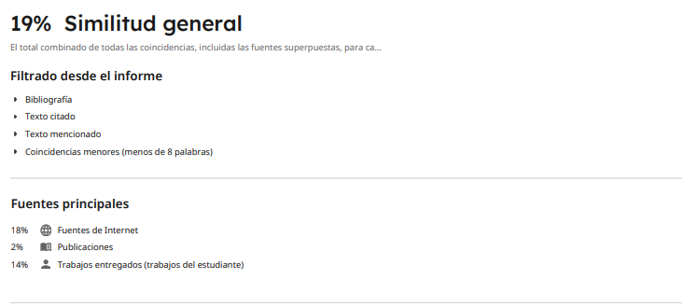

DEDICATORIA

Dedicado a nuestros seres queridos que fueron de gran ayuda en nuestro avance de formación profesional para lograr todas nuestras metas propuestas.
Nayeli Espinoza: Dedico esto a mis padres por ser el gran soporte para poder alcanzar mis objetivos, hermano por ser mi gran apoyo en cada paso dado de la vida universitaria y ser mi ejemplo para seguir; a mi hijo por ser mi motor y motivo de seguir estudiando, desvelándome y esforzando día a día; y sé que están orgullosos de mis logros alcanzados, porque sembraron en mi el deseo de superación, perseverancia y respeto a los demás.

Karen Nureña: Le dedico este proyecto principalmente a Dios, por darme las fuerzas necesarias para poder culminar una de mis metas, a mis padres por todo su amor, perseverancia y por motivarme a seguir hacia delante; a mis hermanos por brindarme su apoyo moral en esos momentos que me tocaba investigar.

AGRADECIMIENTO

Los autores del presente trabajo de investigación queremos agradecer a Dios por permitirnos tener salud y guiarnos siempre por el camino del bien.
Son muchas las personas que han contribuido al proceso de este trabajo. En primer lugar, queremos agradecer a Dios por mantenernos luchando día a día y ser quien nos ilumina para poder culminar con este importante proyecto, a nuestras familias por el amor brindado y su motivación en todo momento de nuestras vidas, a los docentes que nos han ido brindando sus enseñanzas y consejos muy valiosos para nuestra formación en la carrera e inculcando valores para poder desempeñarnos profesionalmente, a nuestro asesor Julio Cesar Poblete Benites por su apoyo continuo en poder desarrollar un buen proyecto y siempre darnos sus valiosas enseñanzas.

Tabla de contenido

DEDICATORIA 4
AGRADECIMIENTO 5
Tabla de contenido 6
Índice de tablas 7
Índice de figuras 8
RESUMEN 9
CAPÍTULO I: INTRODUCCIÓN 10
1.1. Realidad problemática 10
1.2. Pregunta de Investigación: 16
1.3. Objetivos 16
1.4. Hipótesis 17
1.5. Antecedentes 19
1.6. Marco Teórico 25
1.7. Justificación 38
CAPÍTULO II: METODOLOGÍA 40
CAPÍTULO III: RESULTADOS 47
CAPÍTULO IV: DISCUSIÓN Y CONCLUSIONES 59
Referencias 67
ANEXOS: 75

Índice de tablas
Tabla 1. Confiabilidad de la variable de marketing relacional 43
Tabla 2 .Confiabilidad de la variable de fidelización de los clientes 44
Tabla 3. Baremación según variables por nivel 47
Tabla 4.. Nivel de marketing relacional según dimensión 49
Tabla 5. Nivel de fidelización según dimensión 51
Tabla 6. Prueba de normalidad de datos 52
Tabla 7. Relación entre marketing relacional y fidelización 53
Tabla 8. Relación entre marketing relacional y lealtad cognitiva 55
Tabla 9. Relación entre marketing relacional y lealtad afectiva 56
Tabla 10. Relación entre marketing relacional y lealtad conativa 57
Tabla 11. Relación entre marketing relacional y lealtad conativa 58

Índice de figuras

Fígura 1. la relación de las estrategias de marketing relacional con la fidelización del cliente a través de dimensiones medibles. ¡Error! Marcador no definido.
Figura 2 Dispersión del marketing relacional y la fidelización del cliente del restaurante de parrillas Charlys ubicado en El Porvenir. ¡Error! Marcador no definido.
Figura 3. Dispersión el marketing relacional y la lealtad actitudinal de los clientes del restaurante de parrillas Charly’s ¡Error! Marcador no definido.
Figura 4. Dispersión el marketing relacional y la lealtad cognitiva de los clientes del restaurante de parrillas Charly’s ubicado en El Porvenir. ¡Error! Marcador no definido.
Figura 5. Dispersión el marketing relacional y la lealtad comportamental de los clientes del restaurante de parrillas Charly’s. ¡Error! Marcador no definido.

RESUMEN
El presente trabajo de investigación tiene como finalidad determinar la relación entre el marketing relacional y la fidelización de los clientes del restaurante Charly’s en El Porvenir – Trujillo, 2025, aplicando una metodología con enfoque cuantitativo de tipo aplicada con nivel correlacional y diseño no experimental; aplicando cuestionarios a 384 clientes del restaurante local, seleccionados por medio del muestreo probabilístico aleatorio simple. Los resultados revelaron que, 44.01% de clientes del restaurante ponderan el marketing relacional como “bajo”, seguido por el 31.25% que lo percibió como “alto” y un 24.74% como “medio; mientras que el 46.61% de clientes manifestaron un nivel de fidelización “bajo”, seguido por el 32.81% que lo evidenció como “alto” y un 20.57% como “medio. Se concluyó en aceptar la hipótesis de investigación, es decir, existe relación significativa y positiva entre el marketing relacional y la fidelización en los clientes del restaurante analizado, donde la dimensión lealtad cognitiva fue la que evidenció una mayor asociación (rho = 0.809), esto a razón de ser la primera fase de todo el proceso de fidelización, sido crucial su adecuada conformación.

PALABRAS CLAVES: fidelización de clientes, lealtad, marketing relacional.

CAPÍTULO I: INTRODUCCIÓN

Realidad problemática
En el panorama internacional, la industria gastronómica ha revelado una recuperación progresiva luego de la crisis pandémica por el COVID-19, manifestando importantes transformaciones motivadas por la digitalización, los cambios en las preferencias del consumidor y la necesidad de generar vínculos duraderos con los clientes. La industria mundial de restaurantes y servicios de alimentación tiene un valor aproximado de 34.250 millones de dólares estadounidenses y llegará a los 56.300 millones de dólares estadounidenses para 2027. Según estimaciones para 2020, el número mundial de establecimientos de servicios de alimentación rondaba los 23,13 millones. De ellos, solo unos 300.000 se encontraban en Oriente Medio y África (Statista , 2024). Por su parte, el mercado de parrillas y barbacoas ha crecido continuamente y se espera que alcance casi los 8.300 millones de dólares estadounidenses para 2030, teniendo diferencias regionales: en 2024, Norteamérica dominó el mercado con más de 4.200 millones de dólares estadounidenses en ingresos; seguido por Asia, con 1.400 millones de dólares estadounidenses, mientras que Europa y África superaron el umbral de los 300.000 dólares en ingresos (Statista, 2025).
Este crecimiento muestra la dinámica económica del sector, pero también su evolución ante cambios en los hábitos de consumo y expectativas del cliente moderno, produciendo que los restaurantes dejen de ser solo espacios de alimentación a entornos sociales, culturales y experienciales, lo cual exige nuevas formas de gestión. De esta manera, la comida se ha convertido en un factor determinante en la definición de la identidad individual y en el centro de atención de los medios tradicionales, las redes sociales, los movimientos de consumidores y las asociaciones. Frente a ello, los restaurantes están transformando sus modelos organizativos y las relaciones con los clientes, modificando sus cocinas tradicionales para adaptarse a las necesidades del servicio según las preferencias y los comportamientos del consumidor (Corvo et al., 2022). Las familias constituyen un grupo demográfico esencial que prioriza la comodidad y el valor, en tanto los adultos jóvenes buscan experiencias gastronómicas modernas y la interacción social. Las parejas por lo general eligen entornos románticos y menús únicos, mientras que los profesionales recurren a los restaurantes no solo para comer, sino también para reuniones de negocios y networking, lo que los convierte en un público clave para establecimientos con un ambiente propicio y una oferta gourmet (Wise guy Reports , 2025).
Al respecto, el sector restaurante viene implementando estrategias para mantener relaciones a largo plazo con sus clientes, por lo que optan por utilizar las redes sociales y publicidad para gestionar activamente las opiniones y reseñas online, colaborando con influencers y blogueros gastronómicos, integrando los pedidos y la entrega online, sumado a emplear metodologías de análisis de datos para personalizar campañas de marketing (Badruddoza, 2024). Sin embargo, estas acciones son insuficientes para consolidar la fidelización, pues a pesar de que más de 70% reconoce la importancia de los programas de fidelización, su participación efectiva en estos es limitada. Esta discrepancia revela una brecha crítica entre la percepción positiva de estas estrategias y su adopción real, sugiriendo que los mecanismos actuales no consiguen generar un vínculo suficientemente fuerte con el cliente. Por ende, factores como la calidad, el servicio al cliente y precios competitvos, aunque claves, ya no son diferenciadores suficientes, siendo ahora imprescindible añadir elementos como la conexión emocional, la imagen de marca y la transparencia en la comunicación para una fidelización sostenible (Tuychiev et al., 2025).
Estas transformaciones muestran que la fidelización del cliente no puede condicionarse exclusivamente por la calidad del producto, sino que debe sustentarse en vínculos estratégicos a largo plazo. Por ende, el marketing relacional se ha convertido en una arista esencial para la sostenibilidad del sector a nivel internacional, particularmente en un escenario donde la competencia y la exigencia del cliente se intensifican progresivamente. En consecuencia, adoptar un enfoque holístico centrado en el cliente que incluya una calidad de servicio superior, programas de fidelización personalizados, una sólida presencia en línea y una marca con impacto emocional es exigible para fomentar la fidelización sostenible de los clientes (Singh et al., 2024; Elo, 2023).
En el panorama nacional, el sector restaurantes y afines tuvo una importante pérdida de ventas con la llegada de la pandemia (52%), pero esta fue recuperándose satisfactoriamente, aumentando sus ventas en la misma proporción de la pérdida inicial. Al año 2024, el sector aportó con un 2.5% al Producto Bruto Interno (PBI) equivalente a 14,567 millones de soles para el 2024, con un crecimiento de 3.5% gracias a la actividades de los servicios de catering (13.3%), comidas (4.8%), bebidas (4.1%) y restaurantes (2.9%). Se registraron más de 143 mil restaurantes formales en ese mismo año, con una concentración del 34% en Lima, seguido por La Libertad (6.6%), Arequipa (6.0%), Piura (5.5%) y Cusco (5.4%). En cuanto al comportamiento de los consumidores, se tiene que alrededor de 7.1 millones de personas gastaron 2,086 millones de soles en restaurantes y afines, siendo un incremento de 2.0% con relación a similar periodo del año 2023, donde las regiones con mayor gasto promedio per cápita fueron Arequipa (S/ 454), Madre de Dios (S/ 427) y Loreto (S/ 410) (Produce Empresarial, 2025).
Estos datos reflejan un sector importante para la economía nacional, empero se evidencian dificultades para consolidar vínculos duraderos con sus clientes, lo cual sin duda repercute en el crecimiento de las empresas, pues de ellos generan sus ingresos. Como manifiesta Caja (2022), el marketing relacional se sitúa en un nivel medio (95%) y sus dimensiones como la confianza (83.8%), compromiso (76.3%) y satisfacción (83.85), también se ubican en niveles intermedios. Aunque se confirma una asociación significativa entre marketing relacional y fidelización, esta fue débil (rho=0.245), lo que sugiere que, aunque las empresas aplican estrategias relacionales, estas no logran consolidar relaciones sólidas ni conductas consistentes de recompra. Esto concreta una brecha entre la intención empresarial de fidelizar y los resultados obtenidos, posiblemente por la carencia de estrategias más empáticas, interactivas y personalizadas. También se manifiesta que un inadecuado manejo del marketing relacional puede perjudicar no solo la lealtad emocional, sino también la fidelidad cognitiva, es decir, la percepción del cliente sobre la marca y su intención de volver.
En la misma línea, Lequernaqué y Méndez (2023) identificaron problemas estructurales en la atención al cliente, ausencia de promociones y limitada orientación al servicio, lo que ha repercutido negativamente en la satisfacción y fidelización de los consumidores. Su análisis estadístico mostró una relación positiva moderada entre el marketing relacional y variables como la calidad de servicio (r=0.445), orientación al cliente (r=0.396) y la estrategia relacional (r=0.493), lo que afirma que la implementación correcta de estas herramientas puede contribuir significativamente al vínculo empresa – cliente. También Méndez et al. (2023) explican que tanto el marketing relacional como la fidelización se valoran en niveles regulares y aunque existe relación positiva muy alta entre ambas variables (rho=0.90), esta elevada dependencia confirma que cualquier debilitamiento en las dimensiones asociadas (comunicación, compromiso o satisfacción) condiciona la fidelización. Con esto se refuerza que, aun en empresas posicionadas dentro del sector, la falta de estrategias sostenidas y personalizadas puede comprometer las relaciones con los clientes, y con ello el posicionamiento frente a la competencia.
En el panorama local, donde se circunscribe la presente investigación, se tiene al restaurante de parrillas Charly´s ubicado en el distrito de El Porvenir, provincia de Trujillo (La Libertad), el cual tiene más de 10 años de funcionamiento en el mercado gastronómico local. Su oferta se enfoca en la especialidad de carnes a la parrilla, un formato bastante valorado por los consumidores del sector. Asimismo, considerando las reseñas encontradas en Google Maps hasta junio del 2025, la calificación promedio es de cuatro estrellas, donde un total de 91 comentarios, reiteran la buena comida y atención recibida en las instalaciones del restaurante, aunque no de forma absoluta, ya que se tienen comentarios que cuestionan la existencia de buena cocción de las parrillas y atención rápida.
En ese orden de ideas, a pesar de su experiencia y reconocimiento en la zona, la empresa no ha podido aplicar mecanismos formales que fomenten relaciones sólidas y sostenibles con sus clientes. De acuerdo con lo señalado por el gerente en una entrevista informal realizada en agosto del 2025, a la fecha se carece de herramientas tecnológicas como sistemas CRM o un programa estructurado de fidelización, así como de encuestas de satisfacción de forma periódica, y tampoco de una base de datos actualizada y completa que contribuya a la segmentación óptima de los clientes recurrentes.
Esta falta de estrategias relacionales se ha materializado con mayor claridad luego del impacto de la pandemia por el COVID-19. El gerente manifestó que las ventas presenciales dirigidas a clientes frecuentes se redujeron en un 30% aproximadamente, y que la recuperación ha sido lenta, específicamente en lo que concierne a los clientes habituales. A pesar de contar con redes sociales activas, la comunicación que se desarrolla con los clientes es sobre todo unidireccional y promocional, sin retroalimentación estructurada ni mecanismos de seguimiento posventa. Esto ha obstaculizado la capacidad del restaurante para generar vínculos a largo plazo y consolidar una comunidad de clientes leales.
El problema se agudiza si se toma en cuenta que, tras más de una década de operaciones, el restaurante aún se encuentra en una etapa inicial o informal en lo que refiere al marketing relacional. La carencia de un enfoque estratégico claro en este ámbito expone a un riesgo latente para su sostenibilidad en un contexto donde la competencia sigue aumentando y donde otros establecimientos del rubro sí han iniciado con aplicar tácticas modernas de fidelización. La ausencia de acciones dirigidas a construir confianza, satisfacción y compromiso con los clientes puede arribar a una pérdida de posicionamiento en el mediano plazo, perjudicando directamente la rentabilidad y la participación del negocio en el mercado local.
Por consiguiente, evaluar la relación entre el marketing relacional y la fidelización de los clientes en el restaurante Charly´s es una tarea crucial, ya que se identifican carencias evidentes en la gestión de relaciones con los consumidores. A partir de la ausencia de estrategias estructuradas, la limitada interacción con los clientes y la caída en la recurrencia de visitas, se formula como problema central la falta de fidelización en un entorno cada vez más competitivo. Este esecenario, justifica la presente indagación, que busca analizar cómo se relaciona el marketing relacional con la fidelización de los clientes en sus componentes actitudinal, cognitivo y comportamental, con la finalidad de proponer estrategias que fortalezcan el vínculo entre el consumidor y la marca, garantizando la continuidad y el crecimiento del restaurante en el mercado.

Pregunta de Investigación:
¿Cuál es la relación entre el marketing relacional y la fidelización de los clientes en el restaurante de parrillas Charly’s ubicado en el distrito de El Porvenir, Trujillo - 2025?

Objetivos

Objetivo General
Determinar la relación entre el marketing relacional y la fidelización de los clientes del restaurante Charly’s en El Porvenir – Trujillo, 2025.

Objetivos Específicos
- Analizar la relación entre el marketing relacional y la lealtad cognitiva de los clientes.
- Analizar la relación entre el marketing relacional y la lealtad afectiva de los clientes.
- Analizar la relación entre el marketing relacional y la lealtad conativa de los clientes.
- Analizar la relación entre el marketing relacional y la lealtad de acción de los clientes.

Hipótesis
Hipótesis general
H₀: No existe relación significativa entre el marketing relacional y la fidelización de los clientes del restaurante de parrillas Charly’s.
H₁: Existe relación significativa entre el marketing relacional y la fidelización de los clientes del restaurante de parrillas Charly’s.
Hipótesis específicas
H₀₁: No existe relación significativa entre el marketing relacional y la lealtad
cognitiva.
H₁₁: Existe relación significativa entre el marketing relacional y la lealtad cognitiva.
H₀₂: No existe relación significativa entre el marketing relacional y la lealtad
afectiva.
H₁₂: Existe relación significativa entre el marketing relacional y la lealtad afectiva.
H₀₃: No existe relación significativa entre el marketing relacional y la lealtad
conativa.
H₁₃: Existe relación significativa entre el marketing relacional y la lealtad conativa.
H₀₄: No existe relación significativa entre el marketing relacional y la lealtad de acción.
H₁₄: Existe relación significativa entre el marketing relacional y la lealtad de acción.

Antecedentes
A nivel internacional
Dentro de las investigaciones previas internacionales se tiene a Romero – Orozco et al. (2025) quienes en su artículo científico analizaron la relación entre el marketing digital y la lealtad del cliente en restaurantes en Tamaulipas (México), aplicando una metodología cuantitativa de nivel correlacional y diseño trasversal, teniendo como muestra a 382 clientes, quienes resolvieron cuestionarios. Los resultados mostraron al WhatsApp como la red social más utilizada por los clientes (39%), sumado a una asociación significativa y positiva de la funcionalidad y fidelización con la lealtad actitudinal (p-valor<0.05), revelando una mayor predisposición de los clientes para tener vínculos en el tiempo con los restaurantes analizados. Se concluye en afirmar la relación entre las variables, donde la lealtad llega a explicar hasta en un 59.20% el marketing que aplican los restaurantes, siendo clave que las estrategias de marketing relacional por medio de plataformas digitales sean adoptadas por las empresas y así poder consolidar la lealtad de los clientes, y con ello el posicionamiento de los restaurantes.
Por su parte, López (2024) en su artículo científico identificó la relación del marketing experiencial con la fidelización de los clientes en restaurantes en Manta (Ecuador), siguiendo un enfoque cuantitativo con el uso del método deductivo, disponiendo de una muestra de 383 comensales quienes resolvieron cuestionarios. Los resultados señalaron la existencia de relación significativa y positiva entre el marketing y fidelización (p-valor<0.05; rho=0.978), donde las dimensiones establecidas para la medición del marketing experiencial también mostraron asociaciones significativas, tales como las experiencias emocionales (rho=0.976), experiencias sensoriales (rho=0.978), experiencias relacionales (rho=0.970), experiencias del cliente (rho=0.999), incentivos (rho=0.926) y satisfacción (rho=0.990). Se concluye en afirmar que el marketing experiencial, componente clave dentro del marketing relacional, representa un concepto que llega a condicionar significativamente la decisión del usuario por decidir o no seguir eligiendo restaurante, teniendo a las experiencias directas del cliente como factor con mayor fuerza de vinculación, seguida por la satisfacción, es decir, a medida que estas dimensiones se mejoren, mayor será el nivel de fidelización.
También Pesantez (2024) en su exploración analizó la relación entre el marketing relacional y fidelización de clientes en un restaurante en Riobamba (Ecuador), siguiendo una metodología cuantitativa, no experimental y con método deductivo – inductivo, teniendo una muestra de 260 clientes, quienes participaron en la resolución de cuestionarios. Los resultados indicaron un nivel regular en cuanto a la comunicación de la empresa con sus clientes (63.46%), también la ausencia de promociones y ofertas (53.85%), y un nivel aceptable en cuanto a la calidad de la comida (76.42%), un nivel positivo en atención y servicio (56.54%) y un nivel deficiente en los horarios de atención (36.92%). Se concluye en afirmar que, en la medida que se mejoren las estrategias de marketing relacional por medio del uso de bases de datos, diversificación de canales de comunicación con empleo de un CRM y programas dirigidos a los clientes, se favorece también la mejora y aumento de la fidelización, ya que estas acciones contribuyen a mejorar la experiencia del servicio y fortalecen la relación cliente – empresa.
Asimismo, García y Ríos (2024) en su investigación analizaron la relación de las estrategias de marketing con la fidelización en clientes de un restaurante en Pereira (Colombia), siguiendo una metodología aplicada de corte transversal con enfoque mixto, teniendo como muestra a 76 clientes, quienes respondieron a cuestionarios y entrevistas. Los resultados revelaron que el 91% elige el restaurante por la calidad de la comida, el 73% por el servicio al cliente, un 39% por la limpieza y aseo del ambiente, el 36% por el tiempo de espera, el 29% por los precios, el 18% por la variedad de la carta, el 8% por el ambiente y el 6% por la presentación del personal; siendo los principales aspectos señalados por los clientes en cuanto a la elección de seguir volviendo al restaurante. Se concluye en afirmar la existencia de asociación entre las estrategias que vienen implementando la empresa y la fidelización; si bien aún con oportunidades de mejora en las estrategias, las existentes orientadas al precio, producto, promoción y plaza, viene siendo reconocidas por los usuarios, generando una lealtad en la recomendación a compañeros de estudio (40%), amigos (28%) y compañeros de trabajo (18%).
A nivel nacional
Dentro de los estudios previos nacionales se tiene Lazo y Osco (2024) quienes en su investigación tuvieron como objetivo determinar la relación entre el marketing relacional y fidelización de clientes en restaurantes del distrito de Chilca (Lima), siguiendo una metodología correlacional, con diseño no experimental y de tipo básica, contando con una muestra de 385 clientes, quienes fueron encuestados por medio de cuestionarios. Los hallazgos revelaron que, por el lado del marketing relacional, que fue dimensionados en confianza, compromiso y satisfacción, el 64% señaló que siempre confían en la calidad del servicio, el 33% que el restaurante siempre demuestra compromiso en la atención y el 50% casi siempre está satisfecho con el servicio. Por el lado de la fidelización, medida a través de la lealtad de los usuarios, el 46% indicó que casi siempre decide ir por preferencia al restaurante, y el 40% casi siempre evidencia compromiso emocional y positivo. Se concluyó en la existencia de relación significativa entre las variables (p-valor<0.05), siendo además positiva y alta (rho=0.902), por lo que se interpreta que la existencia de prácticas marketeras efectivas se asocia con la preferencia permanente de los comensales cuando de elegir un restaurante se trata.
Por otro lado, Mendez y Guevara (2024) en su indagación analizaron la relación entre el marketing relacional y la fidelización en clientes de restaurantes en Cajamarca, siguiendo un enfoque cuantitativo con alcance correlacional y diseño no experimental, teniendo una muestra de 50 clientes, quienes resolvieron cuestionario para la medición de las variables. Los resultados mostraron que el 67% califica en nivel medio las estrategias de marketing y el 73.9% un nivel también medio para la fidelización con el 73.9%; estos valores evidencian las oportunidades de mejora de la empresa evaluada. Se concluyó en afirmar la existencia de relación entre el marketing relacional y la fidelización de forma significativa (p-valor<0.05), donde las dimensiones 4Fs, estrategias y medios digitales confirmaron vínculos altos con la fidelización en un r=0.698 y r=0.807; con esto se infiere al marketing como un factor esencial en la fidelización de los clientes de restaurante, debiendo mejorarse estas acciones para optimizar la lealtad de los usuarios.
En esa línea, Monteza (2024) en su exploración dispuso como finalidad determinar la relación entre el marketing relacional y fidelización de clientes en un restaurante en Ventanilla (Lima), empleando una metodología cuantitativa, no experimental y correlacional, con una muestra de 385 usuarios, quienes respondieron a cuestionarios. Los resultados muestran un nivel medio de marketing relacional con el 64.4%, donde sus dimensiones lograron un nivel alto: confianza (54%), satisfacción (54.2%) y compromiso (64.7%); mientras que la fidelización registró un nivel medio (64.9%), con sus dimensiones en: lealtad de comportamiento (alto:60.3%), actitudinal (alto:53.5%), cognitiva (medio:54.8%). Se concluye en afirmar la relación significativa entre las variables (p-valor<0.05), además de ser positiva y fuerte (rho=0.863), traduciéndose en que, aspectos como el servicio, comunicación permanente y manejo de expectativas son claves para consolidar la lealtad y mejorar la experiencia del usuario en el largo plazo.
Por su parte, Luna y Ramirez (2024) en su investigación establecieron la relación entre el marketing sensorial y la lealtad en consumidores de restaurantes en Lima Metropolitana, aplicando una metodología con enfoque cuantitativo correlacional, teniendo como muestra a 250 clientes, los cuales fueron encuestados de manera virtual a través de cuestionarios en línea. Los resultados revelaron relación entre olfato y lealtad (p-valor<0.05; rho=o.510), vista y lealtad (p-valor<0.05; rho=0.600), sonido y lealtad (p-valor<0.05; rho=0.582) y gusto y lealtad (p-valor<0.05; rho=0.555). Se concluyó en la existencia de relación significativa entre las variables (p-valor<0.05), sumado a una fuerza de asociación fuerte y positiva (rho=0.694), lo que confirma que en medida que el marketing por medio de los sentidos sea experimentado por los usuarios, sobre todo el visual, a través de las acciones de la empresa en publicación de contenidos y la comunicación oportuna de los mismos, se favorece a una mayor lealtad, ya que el usuario se ve comprometido e identificado con el servicio brindado por el restaurante.
También Aguilera et al. (2023) en su artículo científico señalaron como objetivo determinar la relación entre el marketing experiencial y la fidelización del cliente en un restaurante Grill en una ciudad en La Libertad, disponiendo de una metodología cuantitativa y diseño no experimental, teniendo como muestra a 196 clientes, quienes fueron encuestados por medio de cuestionarios. Los resultaros registraron que las prácticas de marketing en la empresa, si bien existen, estas son aún muy incipientes, pues no se cuenta con un área responsable y que asegure las experiencias positivas de los clientes, donde la mayoría de acciones se orientan solamente a la presentación de promociones y/o ofertas según festividad mensual o diaria. Se concluyó en afirmar la relación entre el marketing experiencial y la fidelización con la existencia de significancia (p-valor<0.05), sumado a un coeficiente que validó una relación positiva y alta (rho=0.725), lo que se traduce en que a medida que el restaurante mejore sus acciones en marketing en función a las experiencias de sus clientes, esto va a favorecer la fidelización en estos, asegurando mayores niveles de ventas, y con ello rentabilidad para la empresa.
Por último, Minaya y Apolinario (2022) en su exploración determinaron la relación de las tácticas de marketing relacional con la lealtad de clientes de café – restaurantes en Lima, para lo cual abordaron un alcance correlacional con un enfoque cuantitativo, teniendo como muestra a clientes, quienes resolvieron cuestionario para el acopio de información. Los resultados revelaron que los usuarios prefieren ser recompensados y recibir algo extra por seguir eligiendo el mismo restaurante (m=3.52), la mayoría observa un trato diferenciado hacia clientes habituales (m=3.47) y la mayoría muestra tener una conducta leal, gastando más de lo esperado cuando consumen (m=4.16). Se concluye en afirmar la existencia de asociación entre las tácticas de marketing relacional y lealtad (p-valor<0.05), sumado a que dimensiones como la comunicación, trato preferencial y recompensa tangible fueron las que mayor vínculo registraron dentro del modelo conformado, por ende, el café – restaurante debe seguir mejorando sus tácticas, debiendo personalizarlas en el caso de sus clientes leales.
En síntesis, tanto a nivel internacional como nacional, las investigaciones revisadas muestran que el marketing relacional y sus enfoques derivados, tales como el experiencial, digital o sensorial, tienen una relación significativa en la fidelización de los clientes en restaurantes, afirmando la importancia de dimensiones como la confianza, satisfacción y compromiso. Sin embargo, los estudios también revelan limitaciones recurrentes como el predominio de prácticas incipientes, carencia de estrategias estructuradas y limitada incorporación de herramientas tecnológicas como CRM, lo que deriva en la existencia de brechas entre el interés de las empresas por seguir teniendo relaciones sólidas y la efectividad real de dichas prácticas en la formación de lealtades sostenibles. Con esto, se muestra un vacío teórico – práctico que avala el presente estudio en el contexto de un restaurante en Trujillo, donde es crucial analizar como el marketing relacional puede ser un eje estratégico para fortalecer la fidelización y garantizar la competitividad en un mercado gastronómico cada vez más exigente.

Marco Teórico
Marketing relacional
Principales fundamentos teóricos
- Teoría del Compromiso – Confianza (KMV) de Morgan y Hunt (1994)
Esta teoría de Morgan y Hunt (1994) señala que el éxito del marketing relacional se condiciona por dos variables mediadoras clave: la confianza y el compromiso, los cuales sostienen relaciones duraderas entre empresa y cliente. Por su lado, la confianza se construye cuando una empresa se desempeña de forma consistente e íntegra; en tanto, el compromiso surge cuando ambas partes perciben beneficios por encima del costo de terminar la relación (Baratuaipere & Hamilton-Ibama, 2022). En el caso de los restaurantes, el generar confianza, por ejemplo, manteniendo la calidad y promesas en el servicio, da facilidad a que se dé un mayor compromiso donde el cliente regresa reiteradamente.
La teoría del Compromiso – Confianza extiende su valor al establecer que, sin estos dos elementos, cualquier esfuerzo transaccional es insuficiente en fundamento relacional sostenible. Se ha podido verificar que la carencia de confianza o compromiso puede producir pérdida de fidelidad, a pesar de que el producto y/o servicio sea bueno (Tjzumaue, 2023). En el caso del restaurante en estudio, la ausencia de un CRM y de estrategias de fidelización estructuradas podría condicionar negativamente la percepción de compromiso y confianza de los clientes. Esto subraya la necesidad de aplicar acciones orientadas a consolidar ambas dimensiones para impulsar la recurrencia y recomendación.
- Modelo de calidad de servicio y lealtad de Grönroos et al. (1994)
Este modelo propuesto por Storbacka, Strandvik y Grönroos (1994) explica que la satisfacción del cliente se vincula con su compromiso y fortaleza de la relación comercial, por lo que la satisfacción nace cuando la experiencia percibida se sitúa por encima de las expectativas, y que, sumado con la percepción de la calidad, produce compromiso y nexos duraderos (Hernández-Mogollón et al., 2022). En el sector gastronómico, la calificación de la calidad en la experiencia, el sabor, la atención e higiene, cuando supera las expectativas del cliente, se convierte en un aliciente de lealtad hacia el restaurante.
Este modelo señala que, más allá de transacciones específicas, la mezcla de satisfacción, percepción de calidad y compromiso, son los componentes que dan las bases para un vínculo valioso y sólido con el cliente. En el caso del restaurante en estudio, garantizar tanto la consistencia del sabor de las comidas, así como el ambiente y la atención, favorece al aumento de la satisfacción y fortalece el apego del cliente. Asimismo, el manejo de esas expectativas puede interpretarse en mayor frecuencia de visitas y recomendaciones, asegurando que la calidad experiencial es fundamental para fortificar el vínculo relacional a largo plazo (Ngoc et al., 2022).
- Modelo de Inversión de Compromiso – Rusbult (1979)
Este modelo a pesar de ser uno de los más antiguos, su vigencia se mantiene a la fecha, donde se explica que el compromiso en una relación se fortalece basado en tres variables importantes: satisfacción, las alternativas percibidas y las inversiones realizadas dentro de esta relación. Entorno al ámbito consumidor – empresa, mientras más alta sea la satisfacción, menores serán las opciones atractivas, y mayor es el tiempo invertido (tiempo, emociones, recompensas), mayor es la probabilidad de permanecer leal (Anyadighibe et al., 2023).
Este postulado, en el caso de los restaurantes, sugiere que fidelizar involucra satisfacer al cliente, pero también brindar experiencias únicas, a través de programas de puntos, personalización, ambiente acogedor; que representan inversiones que el cliente da valor. Al tener un cliente que siente que ha invertido en algo valioso (como lo puede ser el formar parte de un club, recuerdos, trato personalizado) y considera que son pocas las opciones equivalentes, su compromiso aumentará, mermando la propensión a cambiar de restaurante y fortaleciendo la fidelización conductual y emocional (Ahmad & Asfaq, 2020).
Definición
Partiendo de una mirada conceptual, el marketing relacional se califica como una parte clave de la evolución del marketing moderno, siendo una orientación estratégica que reconoce que los mercados demandan enfoques donde la interacción, el cumplimiento de promesas y el valor compartido son centrales para las relaciones con los consumidores (Bălan, 2025). Además, debe considerarse que el marketing relacional no solo busca aumentar transacciones, sino también aportar a la percepción del consumidor acerca de la marca (Panduro-Ramirez et al., 2024). En esa línea, consolidar la conexión emocional y la lealtad cognitiva y actitudinal es fundamental para dar paso a la diferenciación con la competencia.
El concepto de marketing relacional ha sido estudiado por diversos autores, siendo conceptualizado como aquel que se centra en construir y mantener relaciones a largo plazo con clientes, por encima de transacciones específicas. De manera específica, en el sector gastronómico que involucra a restaurantes, las prácticas de marketing relacional conforman relaciones duraderas a través de la creación de un contexto de confianza mutua, sinceridad y lealtad, donde la comunicación interactiva con los clientes se garantiza (Dogan, 2023). Asimismo, en restaurantes de comida variada se indica que dimensiones como los beneficios asociados, calidad de servicio, satisfacción, confianza y compromiso son claves para el valor de vida del cliente (Dandis et al., 2022). De esta forma, se comprende al marketing relacional desde un enfoque aplicado, estando vinculado con variables como la fidelización, siempre que se disponga de estrategias relacionales que construyan vínculos sostenibles.
En ese orden de ideas, estas definiciones dan cuenta de que el marketing relacional como una estrategia moderna, tiene como finalidad establecer, mantener y optimizar vínculos de largo plazo con los clientes, por medio de experiencias integrales que produzcan confianza, compromiso y satisfacción continua. En el caso del restaurante en estudio, esto representan acciones como la personalización del servicio, comunicación bidireccional constante, programas de fidelización planificados y atención post – venta. Todos estos alineados a poder fortalecer la vinculación emocional y racional del cliente con la marca, lo cual es clave para asegurar su retorno y su posterior recomendación dentro den sector con elevada competitividad.

Dimensiones del Marketing relacional:
El marketing relacional abarca tres dimensiones claves, siendo:
- Compromiso
El compromiso representa la voluntad perenne de mantener una relación valiosa, expresando un vínculo psicológico y medido que involucra deseo, obligación y evaluación de beneficios en comparación de costos de cambio. En marketing relacional se diferencian formas: afectiva (adhesión emocional), de continuidad (medición de opciones y costos de salida) y normativa (sentido de obligación). Esta dimensión coordina comportamientos de cooperación, tolerancia a errores y disposición a invertir tiempo y datos, y se nutre de la confianza, la satisfacción y los beneficios asociados. Su presencia se antepone a conductas preferentes, resistencia a ofertas competidoras y participación en programas de fidelización (Jalal & Noboa, 2022).
En el rubro restaurantes, el compromiso toma fortaleza a través de programas de lealtad con recompensas percibidas como justas, personalización del servicio, trato preferente y beneficios sociales (reconocimiento y comunidad). Asimismo, se tiene que el compromiso media el vínculo satisfacción – lealtad y su componente afectivo explica recomendación y defensa de la marca, en tanto, el calculativo sostiene recurrencia cuando existen costos de cambio (Petzer & Roberts-Lombard, 2021). En el caso de los restaurantes, diseñar beneficios escalonados, experiencias memorables y un grupo con estatus del cliente produce apego; además, reglas claras y accesibilidad merman riesgos percibidos, consolidando continuidad y participación activa en actividades, encuestas y campañas promocionales.
- Satisfacción
La satisfacción del cliente califica como un juicio evaluativo acerca del desempeño del servicio, si este cumple o excede expectativas, manifestando una respuesta de cumplimiento placentero, y se mide a través del paradigma de desconfirmación. En servicios añade componentes cognitivos (calidad percibida, justicia) y afectivos (placer y deleite). Es clave para el marketing relacional para su papel como antecedente de confianza y compromiso, y por su poder explicativo sobre recurrencia (Schiebler et al., 2025). En el caso de restaurantes, intervienen atributos como sabor, higiene, tiempos de entrega, amabilidad, ambiente y experiencia digital, en suma, conforman evaluación y determinan la probabilidad de retorno y recomendación.
En ese sentido, la satisfacción es una variable mediadora de la ruta de la calidad percibida en la intención de recompra y actúa, sumado a la calidad, como cadena serial que argumenta la influencia de la confianza sobre la repetición de compra. Asimismo, se vincula a un mayor valor de la firma al indicar ventajas sostenibles (Gun & Soyuk, 2025). En el caso de restaurantes, aumentar la satisfacción involucra manejar atributos con impacto asimétrico: mejoras en limpieza y sabor aportan a las ganancias con mayor valor, mientras que caídas generan pérdidas desproporcionadas. Ante esto, acciones como escuchar activamente, cerrar bucles de retroalimentación y modificar fricciones en el viaje del cliente refuerzan experiencia y equilibran la demanda.
- Confianza
La confianza representa la expectativa de confiabilidad, integridad y benevolencia que el cliente establece a la empresa; minimiza la incertidumbre y habilita intercambios repetidos. En marketing relacional, funciona como pilar que soporta la cooperación y el compromiso, al reducir el riesgo percibido y aumentar la disposición a aceptar recomendaciones y solucionar fallas. Se construye la confianza por medio del cumplimiento sólido de promesas, transparencia en precios y políticas, comunicación bidireccional y manejo justo de quejas. En el caso de servicio, su presencia equilibra la relación y potencia la percepción de valor en el tiempo, motivando vínculos duraderos (Kabir, 2025; Gansser et al., 2021).
Asimismo, la confianza fomenta la satisfacción y forma de compromiso (afectivo y de continuidad), los cuales tienen la capacidad de predecir la intención de recompra y la lealtad. En el caso de servicios se ha validado su efecto directo e indirecto sobre la calidad percibida, sastifacción y la intención de recompra (Akhgari & Bruning, 2024). En lo que corresponde a la gastronomía, esta dimensión media la relación entre conveniencia y continuidad, por lo que cultivarla demanda protocolos de seguridad e higienes, consistencia del sabor y tiempos de atención, comunicación en canales y respuestas a reclamos. Estas prácticas refuerzas creencias de integridad y benevolencia, siendo la base para relaciones estables y reduciendo la propensión al cambio (Ly, 2025).

Fidelización del cliente
Principales fundamentos teóricos
- Modelo Dinámico de Lealtad del cliente de Costabile (2000)
Este modelo postulado por Costabile en el 2000 entorno al marketing relacional, destaca que la lealtad evoluciona por medio de constructos cognitivos, afectivos y comportamentales interrelacionados. El modelo establece tres fases: satisfacción inicial, fortalecimiento de vínculos emocionales y desarrollo de lealtad en función del intercambio repetido y valores compartidos. El modelo originalmente fue propuesto en el 2000, su enfoque dinámico ha sido nuevamente considerado para poder explicar cómo la lealtad se conforma progresivamente, lo que admite comprender mejor la fidelización en sectores de elevada competencia (Vigdorowitsch, 2024).
De esta forma, la fidelización no se construye de forma inmediata, sino que es producto de un proceso, el cual comienza cuando el cliente está satisfecho con la experiencia; sigue con el desarrollo del apego emocional a través de interacciones sólidas; y por último, esto se traduce en comportamientos leales como recomendaciones y recurrencia. El poder identificar en que fase se encuentra cada cliente permite diseñar estrategias puntuales, ya sea por medio de programas de reconocimiento, interacciones personalizadas hasta encuestas dirigidas, con esto se refuerza el ciclo y transforma a clientes recurrentes en embajadores de la marca (Arslan, 2020).

- Teoría de lealtad de Oliver (1997)
Es una de las teorías más reconocidas, formulada por Oliver en 1997, la cual explica la secuencia de lealtad que parte del compromiso cognitivo (evaluación positiva), continuado por el compromiso afectivo (atracción emocional), que conlleva a la intención conativa (deseo de repetir) y por último, la acción leal. Esta cadena representa un marco robusto para comprender la lealtad, particularmente en servicios, donde el consumidor transita desde el hecho de calificar positivamente el servicio hasta recomendarlo activamente, con ello poder intervenir con efectividad para poder orientar las decisiones del cliente, ya que se pueden generar formas de conexión emocional que convierten al cliente en alguien que planifica volver y lo hace frecuentemente (Agyeiwaah et al., 2022).
- Teoría de la tipología de Dick y Basu (1994)
Estos autores exponen que la lealtad es la fuerza de la relación entre la actitud relativa del cliente y su patrón repetido, lo que da paso a cuatro condiciones: lealtad verdadera (alta actitud/alta repetición), latente (alta actitud/baja repetición), espuria (baja actitud/alta repetición) y ausente (baja/baja). Esta teoría reúne lo actitudinal y lo conductual, permitiendo diagnosticar no solo si el cliente vuelve o repite, sino el porqué lo hace, permitiendo comprender su comportamiento de manera detallada y profunda (Fung et al., 2024).
La tipología orienta acciones diferenciadas para transformar la lealtad espuria en verdadera, siendo clave aumentar la actitud relativa con experiencias memorables basadas en la calidad, ambiente y servicio, sumado de vinculos identitarios; mientras que para transformar la lealtad latente, se tienen que remover barreras al entorno como lo son los tiempos de espera, accesibilidad y fricciones digitales. Asimismo, el apego a un determinado lugar y la experiencia vivida aumentan la lealtad y el boca a boca, en sinergia con el énfasis actitudinal del modelo.
Definiciones
La fidelización se comprende como el compromiso sólido del cliente para volver a comprar o emplear un servicio preferido consistentemente en el futuro, fomentado por programas de lealtad, exclusividad, calidad percibida, reputación y soporte al cliente. De esta forma, la fidelización es clave para poder relacionar satisfacción y confianza con lealtad efectiva (Wilkins et al., 2023). En el caso de los restaurantes, esto se puede manifestar con estrategias de ofertas exclusivas por repetición, atención personalizada y reconocimiento continuo, que motivan la continuidad de la relación con los comensales.
También la lealtad se define como el vínculo fuerte que se produce cuando una empresa satisfactoriamente atiende las expectativas del cliente, produciendo compromiso para volver antes que decidir por otra opción, es decir, la competencia. Por ende, también representa el compromiso profundo del cliente con efectuar una recompra o utilizar un producto y/o servicio preferido consistentemente en el futuro (Singh et al., 2023). En el caso de los restaurantes, esto involucra forjar un servicio que no solo cumpla, sino que prevea necesidades, de forma que el cliente perciba un valor perceptible que lo impulse a preferirlo en futuros escenarios.
En ese orden de ideas, la fidelización representa un proceso integral a través del cual la empresa establece y mantiene un vínculo emocional, cognitivo y conductual con sus clientes, consiguiendo que regresen de manera consistente, recomienden el lugar a otros y construyan una preferencia activa frente a otras opciones alternativas. Este vínculo se basa en experiencias diferenciadas, atención personalizada, valor percibido y programas estratégicos de reconocimiento que fomenten la continuidad y la defensa de la marca, asegurando así su sostenibilidad y crecimiento en un escenario con alta competencia.

Dimensiones de Fidelización en los clientes:
Siguiendo el modelo de Oliver (1997) se pasa a presentar las dimensiones de la variable fidelización a partir del proceso de lealtad:
- Lealtad cognitiva
La lealtad cognitiva representa el primer nivel de lealtad y se basa en los juicios racionales del cliente, donde este elige una marca sobre otra porque considera que le brinda una mejor calidad, valor o conveniencia que la otra opción. Esta lealtad opera como una evaluación comparativa informada en cuanto al precio, tiempo de atención, reputación, entre otros, produciendo una preferencia inicial, que es frágil ante mejores ofertas (Vidrio-Barón y otros, 2020).
En el caso de los restaurantes, la lealtad cognitiva se efectúa cuando el cliente verifica atributos superiores en aspectos como el sabor, higienes, cartas, rapidez, precio – valor, transparencia en promociones y respuestas a reseñas; por lo que su medición involucra enunciados sobre mejor relación calidad – precio, confianza en la información y elección racional, debiendo incurrir en comparaciones favorables y que den paso hacia el apego emocional (Lee & Han, 2022).

- Lealtad afectiva
La lealtad afectiva emerge cuando luego de experiencias satisfactorias, el cliente desarrolla apego emocional hacia la marca, manifestado en agrado, placer, recuerdos positivos e identificación simbólica; pasando de una preferencia fría a una preferencia sentida, donde variables como el ambiente, trato, estética o diseño producen “marca – amor” y confianza relacional, por lo que representa un eslabón crítico entre calidad percibida y conducta de fidelidad (Vidrio-Barón y otros, 2020).
En el caso de restaurantes, se consolida la lealtad afectiva a través de experiencias memorables que el cliente valida como favorables o positivas, teniendo que la dimensión emocional reduce shocks de precio moderados y aumenta la tolerancia a fallas operativas menores. En este caso, se tiene para su medición enunciados asociados a “me siento a gusto/orgullo de venir”, “me siento especial aquí”, entre otros (Damaschi et al., 2025).
- Lealtad conativa
La lealtad conativa representa una determinación intencional de regresar y recomendar, teniendo a un cliente que formula planes de conducta, por medio de fechas e incluso personas con las que regresará para volver a consumir el producto y/o servicio; demostrando resolver frente a tentaciones competitivas. El tener al cliente en un estado motivacional permite añadir valor, emociones y costos de cambios, lo que se interpreta en intenciones estables de repetición y boca – oído pudiendo acelerarse a través de recompensas y fortalecimiento de la intención persistente que media el afecto y repetición efectiva (Vidrio-Barón y otros, 2020).
En el caso de restaurantes, la conativa se concreta con llamadas de acción correctamente diseñadas, como es el caso de reservas fáciles, beneficios diferidos, recordatorios de fechas, entre otros; los cuales sitúan al cliente en afirmaciones como “pienso volver pronto”, “creo que recomendaré”, por ejemplo; y así el cliente pueda a la brevedad actuar, y no solo tener la intención (Wagner et al., 2024).
- Lealtad de acción (conductual)
La lealtad de acción expone la intención en conducta observable por parte del cliente, tal es el caso de visitas repetidas, canjes de beneficios y defensa activa en reseñas o recomendaciones; por lo que aquí la relación está por encima de la intención y se transforma en hábito reforzado por señales, situaciones, reforzamientos del programa y consistencia operativa, siendo resultado del encadenamiento cognitivo-afectivo-conativo, consolidado por experiencias sin fricción y ejecuciones fiables (Vidrio-Barón y otros, 2020).
En el caso de restaurantes transformar la intención en acción demanda facilitadores que simplifiquen o faciliten el tiempo de atención, exactitud del pedido, entre otros, con los cuales se puede medir la frecuencia de visita, intervalo entre visitas, etc. Para conseguir esta lealtad es vital conectar las operaciones de marketing, las experiencias consistentes y el reconocimiento público de los clientes fieles. Con esta acción se cierra el ciclo de lealtad y retroalimenta nuevos análisis cognitivos positivos (Seduram et al., 2022).

Figura 1
Modelo teórico
r
r
r
r
RELACIÓN
MARKETING RELACIONAL
LLEALTAD
FFIDELIZACIÓNZA

Nota: Elaboración propia.

Justificación
Desde la mirada teórica, el estudio se argumenta porque contribuye con nuevo conocimiento empírico acerca de la relación entre las variables marketing relacional y fidelización entorno a empresas gastronómicas, con esto poder generar un análisis de valor que aporte a la comprensión de esta relación, conformándose como un antecedente que podrá ser utilizado por futuras investigaciones que aborden la misma problemática de interés.
Considerando la perspectiva metodológica, la investigación aplica el método científico de forma rigurosa, asegurando la objetividad y robustez de los hallazgos, teniendo el uso del enfoque cuantitativo con alcance correlacional. Además, se presenta la formulación de dos cuestionarios que cuentan con resultados favorables en cuanto a su validación y confiabilidad, esperando que estos puedan ser replicados en exploraciones nuevas.
Respecto al argumento práctico, el estudio busca ofrecer a los negocios del sector gastronómico, especialmente a los restaurantes, una base para el diseño de estrategias y acciones propias del marketing relacional, orientadas a construir relaciones sólidas y sostenibles con sus clientes, contribuyendo así a su fidelización y al aumento de la rentabilidad del negocio.
Finalmente, en cuanto a lo social, la investigación aporta a mejorar la experiencia del cliente y promueve el desarrollo sostenible de los negocios locales del sector gastronómico, beneficiando a clientes y empresas del rubro, gracias a los hallazgos objetivos y cuantificables que generan informaciones relevantes para la implementación de mejoras entorno al marketing relacional y fidelización.

CAPÍTULO II: METODOLOGÍA
Enfoque
El enfoque cuantitativo, se define como aquel que permite recolectar y analizar datos de forma objetiva, medible y estadística. Este enfoque parte del paradigma positivista, y busca establecer relaciones significativas entre variables mediante pruebas empíricas (Hernández & Mendoza, 2023). En ese sentido, este enfoque fue aplicado ya que permitió medir las variables: marketing relacional y fidelización, y con ello resolver la contrastación de hipótesis.
Tipo
La investigación de tipo aplicada, es aquella que busca ofrecer hallazgos objetivos en favor de poder formular acciones de mejora o solución respecto a la problemática analizada (Arias & Covinos, 2021). En el presente estudio, esto se llevará a cabo, ya que los resultados darán paso a recomendaciones prácticas al restaurante Charly’s para mejorar la fidelización de sus clientes mediante estrategias de marketing relacional.
Alcance
La indagación de alcance correlacional, se caracteriza porque busca establecer el grado de asociación entre estas variables sin pretender demostrar relaciones de causalidad (Hernández & Mendoza, 2023). En este caso, esto se alinea al fin del estudio, es decir, determinar la relación entre las variables marketing relacional y fidelización entorno a los clientes de un restaurante trujillano.

Diseño y temporalidad
El diseño no experimental de corte transversal responde a solo enfocarse en la observación del comportamiento de las variables, sin mayor intervención o manipulación de estas; llevado a cabo en un tiempo determinado para recopilar los datos (Hernández & Mendoza, 2023). Al respecto, la investigación se ciñó a este diseño y temporalidad, ya que solo se determinó la relación entre las variables durante el año 2025.
Población y muestra:
Población
Arias y Covinos (2021), consideran que una población de estudio es un conjunto de materias de forma limitada y accesible, siendo de esta manera la elección de muestra considerando algunos requisitos. Al respecto, la población del presente estudio carecía de un marco muestral específico, por lo que se aplicó dos filtros para incluir únicamente a clientes con mayoría de edad (son quienes tienen poder adquisitivo para la compra) y que hubiesen visitado el restaurante dos veces o más durante el año, como indicador de fidelización mínima.
Muestra
Según Hernández y Mendoza (2023) la muestra es un grupo pequeño extraído de la población en la cual se recolectarán datos para poder definir y delimitarse con precisión. Esta investigación, a partir de lo señalado en el punto anterior, la población cataloga como infinita, porque se desconoce a un determinado grupo de personas con características específicas en el cual se aplicará al estudio, por lo que correspondió el empleo de la fórmula para población infinita, arrojando a 384 clientes como muestra.
n= tamaño de muestra buscado
Z= 95% = 1.96
e = 0.07
p= 0.05
q= 0.05
$$n= \frac{Z_{α}^{2} * p * q}{e^{2}}$$
$$n = 384$$
Muestreo
Según, Hernández y Mendoza (2023) exponen que el muestreo es un procedimiento de recopilar la información de las muestras representativas, seleccionando una parte estadística determinada para que se puedan inferir valores o características del conjunto. En este caso, el muestreo que se implementó fue el probabilístico aleatorio simple porque se estableció una determinada agrupación con características particulares.
Unidad de análisis
Clientes del restaurante de parrillas Charly’s.
Técnicas e instrumentos
La encuesta representa una técnica bastante empleada en los estudios cuantitativo, ya que permite obtener información de fuentes primarias, gracias al acopio de información directa que se genera por la interacción con el encuestado. Como parte de esta técnica le corresponde como instrumento el cuestionario, el mismo que se conforma por un listado de enunciados o ítems medidos en una determinada escala.
En ese sentido, para medir las variables de marketing relacional se elaboró un cuestionario con un total de 18 preguntas cerradas medidas en escala de Likert, siendo preguntas de tipo ordinal; mientras que para la variable fidelización, el cuestionario fue construido con un total de 24 enunciados, también distribuidos de acuerdo con las dimensiones de la presente investigación y con escala Likert (ver anexo 4).
Además, es de mencionarse que ambos instrumentos fueron sometidos a los procesos de validación y confiabilidad para garantizar su correcta formulación. La validez de contenido se estableció mediante juicio de tres expertos. Se empleó la V de Aiken, obteniéndose valores superiores a 0.80 en todos los ítems. La confiabilidad fue evaluada mediante Alfa de Cronbach, con una prueba piloto de 15 clientes, alcanzando 0.87 para la variable marketing relacional y 0.83 para fidelización del cliente, lo cual indica una alta consistencia interna.
En las siguientes tablas se demostrará estadísticamente la confiabilidad de la variable de Marketing relacional y la variable fidelización de los clientes.
Tabla 1
Confiabilidad de la variable de marketing relacional
Alfa de Cronbach | N de elementos
0.87 | 18
La prueba de Alfa de Cronbach realizada a la variable de marketing relacional fue satisfactoria, ya que se encuentra dentro de los valores indicados arrojando un resultado de 0.87, determinando una confiabilidad aceptable.

Tabla 2
Confiabilidad de la variable de fidelización de los clientes

Alfa de Cronbach | N de elementos
0.83 | 24

La prueba de Alfa de Cronbach realizada a la variable de fidelización de los clientes fue satisfactoria, ya que se encuentra dentro de los valores indicados, dando un resultado de 0.83, determinando una confiabilidad aceptable.
Procedimientos de Recolección de Datos
El procedimiento de recolección de datos se llevó a cabo por medio de las siguientes fases:
1. Diseño y validación del instrumento: Se procedió con la construcción de los cuestionarios según cada variable, procediendo luego con la validación de los mismos por medio de la participación de tres expertos en el tema, quienes verificaron que los ítems midieran los constructos de interés.
2. Prueba piloto: Se procedió con la aplicación de la prueba piloto a 15 participantes, que permitieron conformar una base de datos que fue analizada a través del cálculo del Alfa de Cronbach, obteniendo resultados favorables para los dos instrumentos medidos.
3. Coordinación con gerente: Se llevaron a cabo las gestiones con el restaurante, por medio de coordinaciones con el gerente para poder aplicar los cuestionarios a los clientes de la empresa. Teniendo la autorización y cronograma de aplicación, se procedió con la aplicación.
4. Aplicación del cuestionario: En las instalaciones del restaurante se llevó a cabo la aplicación de los cuestionarios durante un periodo de dos meses, interdiarios, con una duración aproximada de 15 minutos para resolverlos.
5. Codificación y análisis en SPSS: La recolección de datos se realizó mediante la elaboración de una base de datos con soporte del programa Microsoft Excel. Esta data fue exportada al programa SPSS, donde se codificó cada pregunta y respuesta, para luego iniciar con el análisis estadístico.
Análisis de Datos
Se realizó la codificación de los ítems en Microsoft Excel y se analizó la base de datos con SPSS v27. La normalidad de los datos fue evaluada mediante Kolmogorov-Smirnov, determinándose que la ausencia de datos normales, motivo por el cual se aplicó la prueba de correlación Rho de Spearman para evaluar las relaciones entre variables, donde el nivel de significancia aceptado fue α = 0.05.
Aspectos Éticos
La investigación realizada se ciñó a lo largo de su formulación y ejecución a los principios éticos. Se obtuvo consentimiento informado de todos los participantes. La participación fue voluntaria, respetando en todo momento la autonomía de los participantes por formar parte o no de la investigación; también se veló por la integridad física y emocional de los participantes, cuidando en todo momento su comodidad; y los datos se recolectaron de manera anónima y confidencial, garantizando el cumplimiento de los principios éticos de la investigación científica. Además, la información fue utilizada exclusivamente con fines académicos.
Asimismo, se respetó la originalidad de las fuentes, citando oportunamente a los autores en función al estilo de redacción APA 7. También, todos los datos obtenidos y utilizados en el presente estudio de investigación se presentaron de forma transparente, respetando en todo momento la objetividad y veracidad de los hallazgos.

CAPÍTULO III: RESULTADOS
Con la aplicación de los cuestionarios a los clientes del restaurante Charly´s se recopiló un total de 384 respuestas, todas válidas, dado que fueron llenadas de forma correcta y completa, por lo que estas fueron sometidas al análisis estadístico descriptivo e inferencial. Como parte del análisis descriptivo, se procedió con determinar la baremación de cada una de las variables, teniendo los niveles bajo, medio y alto, cada uno correspondiendo a una puntación derivada del número de preguntas y escala de medición; además estos tres niveles fueron definidos como tal dado que los antecedentes del tema investigado y sustento teórico categorizan de esa manera su medición.
Tabla 3
Baremación según variables por nivel
Variable / Nivel | Intervalos
Marketing relacional
Bajo | 18-42
Medio | 42-66
Alto | 66-90
Fidelización
Baja | 24-56
Media | 56-88
Alta | 88-120

3.1. Resultados descriptivos
Variable: Marketing relacional
Figura 1. Nivel de marketing relacional
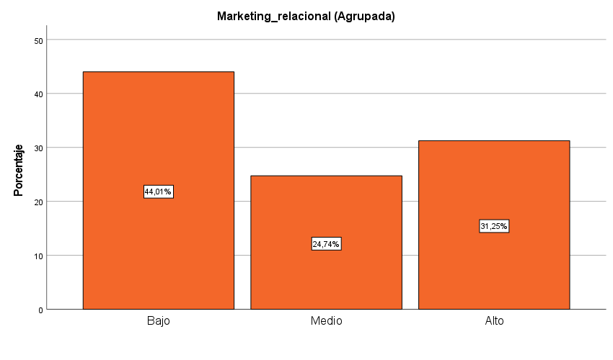
En la figura 1 se observa que, 44.01% de clientes del restaurante ponderan el marketing relacional como “bajo”, seguido por el 31.25% que lo percibió como “alto” y un 24.74% como “medio”; lo cual evidencia que la orientación estratégica de la empresa, en la que interactúa el cumplimiento de promesas y el valor compartido con los consumidores, revela resultados considerablemente desfavorables, pues si bien un grupo calificó como alto, en conjunto las acciones marketeras de la empresa no están logrando el resultado esperado, pudiendo ser mejoradas respecto a la oferta restaurantera.

Tabla 4
Nivel de marketing relacional según dimensión
Dimensión |  | f | %
Compromiso | Bajo | 212 | 55.2
Compromiso | Medio | 58 | 15.1
Compromiso | Alto | 114 | 29.7
Compromiso | Total | 384 | 100.0
Satisfacción | Baja | 207 | 53.9
Satisfacción | Media | 54 | 14.1
Satisfacción | Alta | 123 | 32.0
Satisfacción | Total | 384 | 100.0
Confianza | Baja | 215 | 56.0
Confianza | Media | 44 | 11.5
Confianza | Alta | 125 | 32.6
Confianza | Total | 384 | 100.0

En la tabla 2 se describen los niveles logrados según cada dimensión, teniendo que el compromiso registra un nivel “bajo” con el 55.2%, la satisfacción en un nivel “bajo” con el 53.9% y la confianza con un nivel “bajo” con el 56.0%. Estos hallazgos exponen que el restaurante requiere un mejor manejo en cuanto a la promoción de la oferta ofrecida, y así poder conformar relaciones de mayor valor con sus clientes.

Variable: Fidelización
Figura 2. Nivel de fidelización
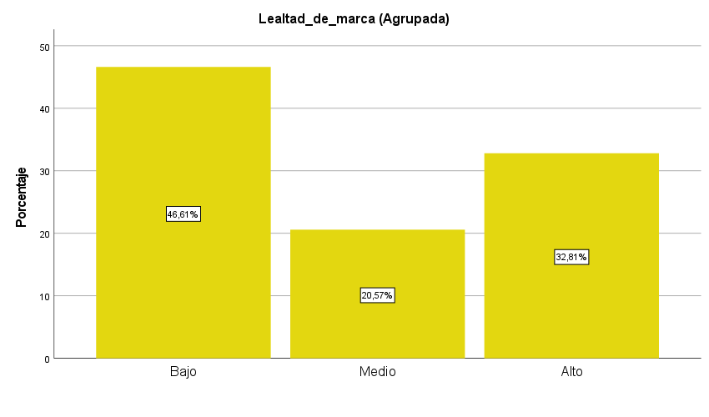
En la figura 2 se observa que, 46.61% de clientes del restaurante manifestaron un nivel de fidelización “bajo”, seguido por el 32.81% que lo evidenció como “alto” y un 20.57% como “medio”; lo que se interpreta en que el compromiso del cliente por la oferta dada por el restaurante, representando un vínculo del tipo emocional, apoyo, seguridad y manejo; se ve manifestando de manera insuficiente, es decir, el restaurante no ha logrado poder posicionarse de forma sólida en las preferencias de alimentación por parte de sus comensales que ya conocen su servicio.

Tabla 5
Nivel de fidelización según dimensión
Dimensión |  | f | %
Lealtad cognitiva | Baja | 214 | 55.7
Lealtad cognitiva | Media | 43 | 11.2
Lealtad cognitiva | Alta | 127 | 33.1
Lealtad cognitiva | Total | 384 | 100.0
Lealtad afectiva | Baja | 220 | 57.3
Lealtad afectiva | Media | 39 | 10.2
Lealtad afectiva | Alta | 125 | 32.6
Lealtad afectiva | Total | 384 | 100.0
Lealtad conativa | Baja | 214 | 55.7
Lealtad conativa | Media | 60 | 15.6
Lealtad conativa | Alta | 110 | 28.6
Lealtad conativa | Total | 384 | 100.0
Lealtad acción | Baja | 215 | 56.0
Lealtad acción | Media | 54 | 14.1
Lealtad acción | Alta | 115 | 29.9
Lealtad acción | Total | 384 | 100.0

En la tabla 3 se detallan los niveles registrados según cada dimensión, teniendo que la lealtad cognitiva se manifestó en un nivel “bajo” con el 55.7%, seguida por la lealtad afectiva en un nivel “bajo” con el 57.3%, la lealtad conativa en un nivel “bajo” con el 55.7%, mientras que la lealtad de acción en un nivel también “bajo” con el 56.0%. Estos valores muestran que la lealtad de los clientes del restaurante trujillano no se está configurando de manera suficiente, a razón de que no todos deciden volver al local, consideran recomendarlo, valorando experiencias no del todo satisfactorias, generando no calificar siempre al restaurante como una primera alternativa de consumo.
3.2. Resultados inferenciales
En seguida, se detalla el desarrollo de los objetivos de investigación, por lo que se dispuso la prueba de normalidad Kolmogorov – Smirnov, oportuna ya que la muestra fue mayor a 50 unidades de análisis; con esto se da paso a la contrastación de hipótesis general y específicas.
Tabla 6
Prueba de normalidad de datos
 | Kolmogorov-Smirnovª
 | Estadístico | gl | Sig.
MARKETING RELACIONAL | ,290 | 384 | ,000
FIDELIZACIÓN | ,299 | 384 | ,000
L. Cognitiva | ,326 | 384 | ,000
L. Afectiva | ,337 | 384 | ,000
L. Conativa | ,332 | 384 | ,000
L. de Acción | ,334 | 384 | ,000

Con la prueba de normalidad se establece la prueba estadística a emplear para identificar la relación entre dos variables. En el particular, corresponde al uso de la prueba de Kolmogorov – Smirnov, donde se observa en la tabla 5, la significancia bilateral producida por la prueba para la variable Fidelización y sus dimensiones: cognitiva, afectiva, conativa y de acción; revelando un valor menor a 0.05 (valor del p-valor para contrastar la hipótesis de normalidad) en todos los casos, confirmando la ausencia de normalidad. De igual forma, la significancia de la variable Marketing relacional, al ser un valor por debajo del 0.05, se niega la existencia de normalidad, es decir, no sigue una data paramétrica. En esa línea, el fundamento estadístico exige aplicar la prueba Rho de Spearman para determinar la relación entre las variables que se miden en función a la ausencia de normalidad de datos.
Objetivo general. Determinar la relación entre el marketing relacional y la fidelización de los clientes del restaurante Charly’s en El Porvenir – Trujillo, 2025.
Tabla 7
Relación entre marketing relacional y fidelización
 |  |  | Fidelización
Rho de Spearman | Marketing relacional | Coeficiente de correlación | ,824
Rho de Spearman | Marketing relacional | Sig. (bilateral) | <,001
Rho de Spearman | Marketing relacional | N | 384

La tabla 6 muestra los valores generados por la prueba de Spearman, registrando una significancia menor a 0.001, situándose por debajo del α = 0.05 que representa el valor estadístico para la contratación de hipótesis, con lo cual se acepta la existencia de una correlación significativa entre la variable fidelización y marketing relacional. Asimismo, el coeficiente arrojó un valor de rho = 0.824, evidenciando una fuerza de relación positiva y alta, lo cual arroja que, frente a estrategias mejor direccionadas hacia los clientes, estos van a poder valorar al restaurante Charly´s, teniendo una mayor fidelización.

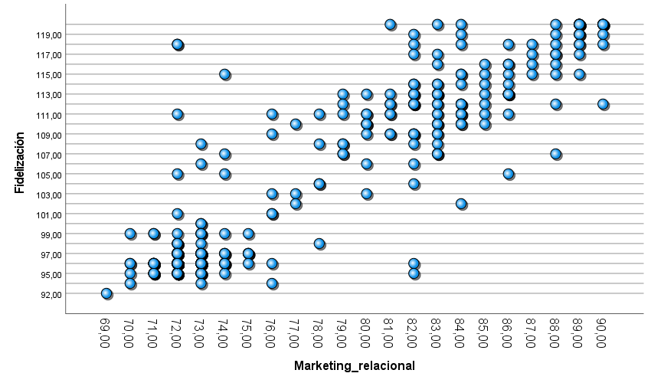
Figura 3. Gráfico lineal de dispersión entre marketing relacional y fidelización

En la figura 1 se tiene el gráfico de dispersión donde se observa que los datos presentan una tendencia ascendente, lo que indica que existe una relación positiva entre el nivel de marketing relacional y la fidelización de los clientes. Se traduce en que a medida que aumentan los puntajes de marketing relacional, también se incrementan los valores asociados a la fidelización, sugiriendo que los clientes que perciben mayores niveles de confianza, compromiso y satisfacción tienden a mostrar comportamientos y actitudes más leales hacia el restaurante. Asimismo, la línea de ajuste lineal refuerza esta asociación, evidenciando un patrón consistente que respalda la correlación encontrada en el análisis estadístico.

Objetivo específico 1. Analizar la relación entre el marketing relacional y la lealtad cognitiva de los clientes.
Tabla 8
Relación entre marketing relacional y lealtad cognitiva
 |  |  | Lealtad cognitiva
Rho de Spearman | Marketing relacional | Coeficiente de correlación | ,809
Rho de Spearman | Marketing relacional | Sig. (bilateral) | <,001
Rho de Spearman | Marketing relacional | N | 384

La tabla 7 muestra los valores generados por la prueba de Spearman, registrando una significancia menor a 0.001, situándose por debajo del α = 0.05 que representa el valor estadístico para la contratación de hipótesis, con lo cual se acepta la existencia de una correlación significativa entre la variable marketing relacional y la dimensión lealtad cognitiva. Asimismo, el coeficiente arrojó un valor de rho = 0.809, evidenciando una fuerza de relación positiva y alta, lo cual arroja que, frente a estrategias mejor direccionadas hacia los clientes, estos van a poder conformar mejores juicios racionales, eligiendo al restaurante Charly´s por sobre otro porque considera que le brinda una mejor calidad, valor o conveniencia que la otra opción.

Objetivo específico 2. Analizar la relación entre el marketing relacional y la lealtad afectiva de los clientes.
Tabla 9
Relación entre marketing relacional y lealtad afectiva
 |  |  | Lealtad afectiva
Rho de Spearman | Marketing relacional | Coeficiente de correlación | ,799
Rho de Spearman | Marketing relacional | Sig. (bilateral) | <,001
Rho de Spearman | Marketing relacional | N | 384

La tabla 8 muestra los valores generados por la prueba de Spearman, registrando una significancia menor a 0.001, situándose por debajo del α = 0.05 que representa el valor estadístico para la contratación de hipótesis, con lo cual se acepta la existencia de una correlación significativa entre la variable marketing relacional y la dimensión lealtad afectiva. Asimismo, el coeficiente arrojó un valor de rho = 0.799, evidenciando una fuerza de relación positiva y alta, lo cual arroja que, frente a estrategias mejor direccionadas hacia los clientes dentro de las experiencias en el restaurante Charly´s, estos van a poder un apego emocional hacia la marca, manifestado en agrado, placer, recuerdos positivos e identificación simbólica; pasando de una preferencia fría a una preferencia sentida.

Objetivo específico 3. Analizar la relación entre el marketing relacional y la lealtad conativa de los clientes.
Tabla 10
Relación entre marketing relacional y lealtad conativa
 |  |  | Lealtad conativa
Rho de Spearman | Marketing relacional | Coeficiente de correlación | ,794
Rho de Spearman | Marketing relacional | Sig. (bilateral) | <,001
Rho de Spearman | Marketing relacional | N | 384

La tabla 9 muestra los valores generados por la prueba de Spearman, registrando una significancia menor a 0.001, situándose por debajo del α = 0.05 que representa el valor estadístico para la contratación de hipótesis, con lo cual se acepta la existencia de una correlación significativa entre la variable marketing relacional y la dimensión lealtad conativa. Asimismo, el coeficiente arrojó un valor de rho = 0.794, evidenciando una fuerza de relación positiva y alta, lo cual arroja que, frente a estrategias mejor direccionadas hacia los clientes dentro de las experiencias en el restaurante Charly´s, estos van a regresar y recomendar, generando planes de conducta, por medio de fechas e incluso personas con las que regresará para volver a consumir el producto y/o servicio; demostrando resolver frente a tentaciones competitivas de otros restaurantes.

Objetivo específico 4. Analizar la relación entre el marketing relacional y la lealtad de acción de los clientes.
Tabla 11
Relación entre marketing relacional y lealtad conativa
 |  |  | Lealtad de acción
Rho de Spearman | Marketing relacional | Coeficiente de correlación | ,783
Rho de Spearman | Marketing relacional | Sig. (bilateral) | <,001
Rho de Spearman | Marketing relacional | N | 384

La tabla 10 muestra los valores generados por la prueba de Spearman, registrando una significancia menor a 0.001, situándose por debajo del α = 0.05 que representa el valor estadístico para la contratación de hipótesis, con lo cual se acepta la existencia de una correlación significativa entre la variable marketing relacional y la dimensión lealtad de acción. Asimismo, el coeficiente arrojó un valor de rho = 0.783, evidenciando una fuerza de relación positiva y alta, lo cual arroja que, frente a estrategias mejor direccionadas hacia los clientes dentro de las experiencias en el restaurante Charly´s, estos van a tener visitas repetidas, canjes de beneficios y defensa activa en reseñas o recomendaciones; por lo que aquí el vínculo supera la intención y se transforma en hábito reforzado por señales, situaciones, reforzamientos del programa y consistencia operativa, siendo resultado del encadenamiento cognitivo-afectivo-conativo, consolidado por experiencias positivas frecuentes en el restaurante.

CAPÍTULO IV: DISCUSIÓN Y CONCLUSIONES
4.1. DISCUSIÓN
Con los resultados interpretados, se da paso a compararlos con los fundamentos teóricos que se emplearon en el estudio, tanto los antecedentes como constructos por cada una de las variables: marketing relacional y fidelización. Partiendo del objetivo general, Determinar la relación entre el marketing relacional y la fidelización de los clientes del restaurante Charly’s en El Porvenir – Trujillo, 2025, los hallazgos confirman una relación significativa entre marketing relacional y fidelización (p-valor<0.05; rho = 0.824), lo cual coincide con lo evidenciado en los estudios internacionales de Romero-Orozco et al. (2025), López (2024), Pesantez (2024) y García y Ríos (2024), quienes hallaron asociaciones positivas entre diferentes enfoques de marketing y la lealtad de los clientes en restaurantes. Asimismo, en el ámbito nacional, Lazo y Osco (2024), Méndez y Guevara (2024), Monteza (2024), Luna y Ramírez (2024), Aguilera et al. (2023) y Minaya y Apolinario (2022) refuerzan la existencia de esta relación, destacando que la confianza, la satisfacción, la experiencia y la comunicación se vinculan directamente con la fidelización en servicios gastronómicos.
Desde lo teórico, estos resultados se alinean con el Modelo Compromiso - Confianza de Morgan y Hunt, que explica que vínculos estables se generan cuando existe confiabilidad y compromiso mutuo, elementos presentes en los resultados descriptivos. También concuerda con las fases de lealtad propuestas por Oliver, pues el marketing relacional actúa como detonante de la transición cognitiva hacia la acción. Lo encontrado coindice con la tipología de Dick y Basu, ya que la práctica de estrategias relacionales favorece la lealtad verdadera. En conjunto, los hallazgos justifican la pertinencia del estudio y visibilizan la necesidad de aplicar estrategias relacionales consolidadas en restaurantes como Charly’s.
Asimismo, el Modelo Dinámico de Costabile también respalda estos resultados, al explicar que la lealtad se construye de forma progresiva mediante contactos satisfactorios y significativos, lo que se refleja en la asociación establecida entre satisfacción, confianza y fidelización. De igual forma, el Modelo de Inversión de Rusbult sugiere que la permanencia del cliente depende de las recompensas percibidas y de la calidad relacional, elementos que los datos muestran en niveles moderados, lo que evidencia oportunidades de mejora. Por ello, los resultados adquieren relevancia estratégica, evidenciando que Charly’s requiere fortalecer sus estrategias para consolidar relaciones sostenibles.
Respecto al primer objetivo específico, Analizar la relación entre el marketing relacional y la lealtad cognitiva de los clientes, se encontró una relación significativa entre marketing relacional y lealtad cognitiva (p-valor<0.05; rho = 0.809), lo cual coincide con los hallazgos de López (2024) y García y Ríos (2024), quienes encontraron que las experiencias y la percepción de valor se vinculan con la evaluación racional que el cliente hace del servicio. A nivel nacional, Monteza (2024) también reportó una asociación entre confianza, satisfacción y la valoración cognitiva del restaurante, sugiriendo que un servicio confiable promueve elecciones informadas. Estos paralelos confirman que, incluso en diferentes países y tipos de restaurante, la dimensión cognitiva responde a la calidad del vínculo relacional.
Desde el enfoque teórico, la fase cognitiva descrita por Oliver explica que la lealtad comienza con juicios racionales basados en experiencias previas, coherentes con las percepciones registradas en Charly’s. De igual manera, el Modelo de Calidad de Servicio de Grönroos sustenta que el cliente forma evaluaciones iniciales según la calidad técnica y funcional del servicio, factores relacionados con los resultados descriptivos, donde la calidad fue valorada moderadamente. Asimismo, desde la Teoría del Compromiso - Confianza, estas percepciones iniciales se fortalecen mediante interacciones confiables, evidenciando la necesidad de perfeccionar aspectos operativos y comunicacionales para reforzar la lealtad cognitiva del restaurante.
En cuanto al segundo objetivo específico, Analizar la relación entre el marketing relacional y la lealtad afectiva, los resultados muestran que el marketing relacional se relaciona significativamente con la lealtad afectiva (p-valor<0.05; rho = 0.799), lo cual coincide con las conclusiones de estudios internacionales de López (2024) y Luna y Ramírez (2024), donde las experiencias sensoriales, emocionales y la interacción personal fortalecen el vínculo afectivo con los restaurantes. En el panorama nacional, Aguilera et al. (2023) también reportaron que las experiencias positivas generan mayor conexión emocional y compromiso. Esta coincidencia revela que, sin importar el país o el tipo de restaurante, la dimensión emocional constituye un componente determinante en la fidelización.
Con la perspectiva teórica, este resultado se sustenta en la etapa afectiva del modelo de Oliver, que plantea que la satisfacción continua consolida afectos positivos hacia la marca. También el Modelo de Inversión de Rusbult aporta a explicarlo, pues los sentimientos de apego surgen cuando el cliente percibe beneficios emocionales que superan a los ofrecidos por otros establecimientos. Adicionalmente, desde el Modelo Dinámico de Costabile, la emoción actúa como puente entre la evaluación racional y la intención futura, lo cual se refleja en los niveles afectivos moderados hallados en Charly’s, sugiriendo oportunidades para diseñar experiencias más memorables.
Considerando el tercer objetivo específico, Analizar la relación entre el marketing relacional y la lealtad conativa, se afirmó la relación significativa entre marketing relacional y lealtad conativa (p-valor<0.05; rho = 0.794) coincidiendo con los planteamientos de Pesantez (2024), quien señala que la calidad del servicio y la comunicación generan intención de retorno cuando se gestionan adecuadamente. A nivel nacional, los estudios de Méndez y Guevara (2024) y Minaya y Apolinario (2022) también reportaron que los incentivos relacionales aumentan el deseo de seguir comprando o recomendando, aspecto que se refleja en los resultados de Charly’s, donde la intención de retorno se muestra influenciada por la calidad del trato y la satisfacción acumulada.
Involucrando la mirada teórica, la fase conativa del modelo de Oliver sostiene que la lealtad adquiere un componente motivacional, donde el cliente formula la intención concreta de volver. Este resultado también se ajusta a la Teoría del Compromiso-Confianza, según la cual una relación consistente incrementa la disposición del cliente a actuar. Además, desde el Modelo Dinámico de Costabile, la intención aparece como una fase intermedia en la consolidación de la lealtad, reforzada por intercambios satisfactorios. En este sentido, Charly’s presenta fortalezas, pero requiere robustecer sus estímulos y contactos para transformar la intención en acción.}
Respondiendo al cuarto objetivo específico, Analizar la relación entre el marketing relacional y la lealtad de acción, la relación significativa entre marketing relacional y lealtad de acción (p-valor<0.05; rho = 0.783) es coherente con estudios como los de Romero-Orozco et al. (2025), quienes confirmaron que una adecuada gestión relacional incrementa la repetición de visita y recomendación. De igual forma, García y Ríos (2024) reportaron que la percepción positiva del servicio se traduce en recomendaciones activas, semejante a lo encontrado en Charly’s. Los estudios nacionales de Lazo y Osco (2024) y Monteza (2024) también evidenciaron que la satisfacción y la confianza fortalecen el comportamiento repetitivo, reafirmando consonancia con tus hallazgos.
El fundamento teórico, argumenta que la fase de acción propuesta por Oliver explica que la intención se manifiesta en conductas observables cuando el cliente encuentra razones suficientes para mantener su elección. El Modelo de Dick y Basu también sustenta este resultado al identificar la “lealtad verdadera” cuando la actitud positiva se combina con la conducta de repetición; mientras que desde la perspectiva de Grönroos, la calidad del servicio actúa como catalizador para que la intención se transforme en acción. En este marco, los hallazgos indican que Charly’s requiere mantener consistencia operativa para sostener la conducta de retorno en el tiempo.
Al integrar todos los resultados, es evidente que el marketing relacional se vincula con cada etapa de la lealtad: cognitiva, afectiva, conativa y de acción. No obstante, algunos matices revelan diferencias entre estudios, tal es el caso de Pesantez (2024) quien identificó debilidades en horarios y promociones, mientras que en Charly’s los puntos críticos están más vinculados con la ausencia de estrategias estructuradas. Del mismo modo, López (2024) reportó coeficientes casi perfectos en marketing experiencial, superiores a los evidenciados en Charly’s, lo que sugiere que la experiencia emocional todavía no se explota plenamente. Estos contrastes muestran que, aunque la relación es significativa, el nivel de madurez del marketing relacional puede variar ampliamente entre restaurantes, resaltando la necesidad de intervenciones específicas.
Es de mencionar que la investigación presentó algunas limitaciones que deben considerarse para futuras indagaciones. Por un lado, el diseño no experimental y transversal impidió establecer relaciones causales, por lo que solo se identificaron asociaciones en un momento específico del tiempo. Además, la recolección de datos mediante cuestionarios pudo estar influida por percepciones subjetivas de los clientes, lo que introduce sesgos de deseabilidad social. La muestra, circunscrita a clientes del restaurante Charly’s, limita la generalización a otros establecimientos gastronómicos con características diferentes. También, no se incorporaron variables externas como competencia, reputación digital o calidad del ambiente, que podrían complementar la comprensión de la fidelización.
En ese orden de ideas, los resultados registrados tienen implicancias relevantes tanto para la gestión del restaurante Charly’s como para el sector gastronómico local. En primer lugar, evidencian que la fidelización no se construye únicamente desde la calidad del producto, sino mediante relaciones sostenidas basadas en confianza, satisfacción y comunicación, lo cual exige un enfoque estratégico más amplio.
Asimismo, los resultados ofrecen un insumo valioso para que Charly’s implemente programas formales de marketing relacional, incorpore herramientas tecnológicas como CRM y fortalezca experiencias emocionales que consoliden cada fase de la lealtad. A nivel académico, el estudio contribuye a la literatura nacional sobre marketing relacional en restaurantes, al demostrar empíricamente que sus dimensiones influyen en la lealtad cognitiva, afectiva, conativa y de acción, aportando evidencia contextualizada en un distrito competitivo como El Porvenir.
4.2. CONCLUSIONES
Se determinó la relación entre el marketing relacional y la fidelización de los clientes del restaurante Charly’s en El Porvenir – Trujillo, 2025, donde los valores estadísticos confirmaron una asociación significativa y positiva, lo que evidencia que la confianza, satisfacción y compromiso que perciben los clientes influyen directamente en el fortalecimiento de sus distintas formas de lealtad.
Se concluyó en afirmar la relación entre el marketing relacional y la lealtad cognitiva de los clientes, encontrando que cuando Charly’s brinda un servicio consistente y genera percepciones claras de valor, los clientes construyen creencias favorables sobre la marca, lo que explica la significancia obtenida en esta dimensión, por ende, esta fase de la lealtad es clave porque representa el punto de partida hacia comportamientos posteriores de lealtad.
Se concluyó en afirmar la relación entre el marketing relacional y la lealtad afectiva de los clientes, donde esta asociación identificada demuestra que emociones positivas derivadas de la atención, trato diferencial y calidad percibida fortalecen el apego emocional hacia el restaurante. Este vínculo afectivo funciona como un mecanismo de retención, ya que influye en la preferencia del usuario incluso frente a alternativas competitivas.
Se concluyó en afirmar la relación entre el marketing relacional y la lealtad conativa de los clientes, es decir, a medida que el restaurante consolida prácticas adecuadas de comunicación, cumplimiento de promesas y servicio consistente, se fortalece la intención del cliente de seguir eligiéndolo, siendo una fase de la lealtad que refleja la disposición psicológica de volver, componente esencial para el crecimiento sostenido.
Se concluyó en afirmar la relación entre el marketing relacional y la lealtad de acción de los clientes, donde la significancia estadística revela que los esfuerzos relacionales efectivamente se traducen en comportamientos observables, como repetir visitas, recomendar el restaurante y demostrar preferencia en sus decisiones de consumo. Esta lealtad activa evidencia que el marketing relacional incide no solo a nivel perceptual y emocional, sino también en decisiones concretas que impactan la rentabilidad del negocio.

REFERENCIAS

Aguilera, V., Pinillos, A., Barinotto, P., Jurado, A., & Uceda, L. (2023). Marketing Experiencial y Fidelización de Clientes. LACCEI International Multiconference on Entrepreneurship, Innovation and Regional Development - LEIRD 2, 1(1), 1-12. https://laccei.org/LEIRD2023-VirtualEdition/papers/Contribution_171_final_a.pdf
Agyeiwaah, E., Dayour, F., & Yong, J. (2022). How does employee commitment impact customers' attitudinal loyalty? Journal of Hospitality and Tourism Insights , 5(2), 350-376. https://doi.org/https://doi.org/10.1108/JHTI-09-2020-0169
Ahmad, M., & Asfaq, M. (2020). A Study of Customer Orientation and Customer Commitment in the Food Sector of Pakistan. Spring, 8(2). https://nja.pastic.gov.pk/LJB/index.php/LJB/article/view/168
Akhgari, M., & Bruning, E. (2024). How Attitudes Translate to Loyalty: An Integrative Model in Service Relationship Marketing. Journal of Relationship Marketing , 23(4). https://doi.org/https://doi.org/10.1080/15332667.2024.2368323
Anyadighibe, J., Awara, N., Cohbham, A., & Ekom, B. (2023). AKSU JOURNAL OF MANAGEMENT SCIENCES (AKSUJOMAS). Relationship marketing and customer loyalty of deposit money banks: a post - covid-19 pandemic survey in Calabar, Nigeria, 8(1-2). https://aksujomas.org.ng/articles/23/12/relationship-marketing-and-customer-loyalty-of-deposit-money-banks-a-post-covid-19-pandemic-survey-in-calabar-nigeria/aksujomas_08_01_02_10.pdf
Arias, J., & Covinos, M. (2021). Diseño y metodología de la investigación (Primera ed.). Arequipa, Perú: Enfoques Consulting EIRL. http://hdl.handle.net/20.500.12390/2260
Arslan, K. (2020). The importance of creating customer loyalty in achieving sustainable competitive advantage. Eurasian Journal of Business and Management, 8(1), 11-20. https://doi.org/10.15604/ejbm.2020.08.01.002
Badruddoza, M. (2024). Perspectives of Digital Marketing for the Restaurant Industry. Advancements in Socialized and Digital Media Communications, 1(1), 1-17. https://doi.org/10.4018/979-8-3693-0855-4.ch009
Bălan, C. (2025). Relationship Between Relationship Marketing and Customer Relationship Management. Springer, Cham, 1(1). https://doi.org/https://doi.org/10.1007/978-3-031-93875-7_5
Baratuaipere, S., & Hamilton-Ibama, E. (2022). Relationship Marketing and Customer Satisfaction of Deposit Money Banks in Port Harcourt, Rivers State. RIK International Journal of Business and Management (RIK-IJBM), 6(1), 58-77. https://www.researchgate.net/profile/Lolia-Hamilton-Ibama/publication/361102876_Relationship_Marketing_and_Customer_Satisfaction_of_Deposit_Money_Banks_in_Port_Harcourt_Rivers_State/links/629d164e55273755ebd51b52/Relationship-Marketing-and-Customer-Satisf
Caja, F. (2022). Marketing relacional como estrategia de fidelización de clientes en una industria panadera. IROCAMM, 5(2), 39-51. https://revistascientificas.us.es/index.php/IROCAMM/article/view/18440/19137
Corvo, P., Migliavada, R., & Zocchi, D. (2022). Nuevas tendencias en alimentación y restauración. En C. Facioni, G. Di Francesco, & P. Corvo, studios italianos sobre alimentación y calidad de vida. Serie de investigación de indicadores sociales (Vol. 85). https://doi.org/https://doi.org/10.1007/978-3-030-97806-8_3
Damaschi, G., Aboueldahab, A., & D´Addario, M. (2025). Decomposing Brand Loyalty: An Examination of Loyalty Subcomponents, Product Price Range, Consumer Personality, and Willingness to Pay. Behav. Sci., 15(2). https://doi.org/https://doi.org/10.3390/bs15020189
Dandis, A., Haj, M., Griffin, D., Robin, R., & Kyawt, A. (2022). Customer Lifetime Value: The Effect of Relational Benefits, Brand Experiences, Quality, Satisfaction, Trust, and Commitment in the Fast-Food Restaurants. The TQM Journal, 1(1), 1-30. https://www.emerald.com/tqm/article-abstract/35/8/2526/459162/Customer-lifetime-value-the-effect-of-relational?redirectedFrom=fulltext
Dogan, M. (2023). The Effect of Relationship Marketing Practices on Customer Loyalty in the Food Service Industry: A Qualitative Study on Senior Sales and Marketing Professionals. Journal of Tourism and Gastronomy Studies, 11(2), 1516-1536. https://doi.org/http://dx.doi.org/10.21325/jotags.2023.1254
Elo, J. (2023). How an Organisation Can Connect Customer Relationship Development and Environmental Friendliness: Food Preparation and Consumption in Small and Medium-Sized Restaurants and Food Service Companies [Tesis de maestría]. Universidad Laurea. https://www.theseus.fi/handle/10024/792006
Fung, K., Yang, Y., & Li, X. (2024). Fifteen Years of Research on Customer Loyalty Formation: A Meta-Analytic Structural Equation Model. Cornell Hospitality Quarterly, 66(2). https://doi.org/https://doi.org/10.1177/19389655241276506
Gansser, O., Bobow-Thies, S., & Krol, B. (2021). Creating trust and commitment in B2B services. Industrial Marketing Management, 97, 274-285. https://doi.org/https://doi.org/10.1016/j.indmarman.2021.07.005
García, N., & Ríos, J. (2024). Estrategias de marketing para generar fidelización de clientes en el restaurante La H hamburguesería de Pereira [Trabajo de investigación de grado]. Universidad Católica de Pereira. https://repositorio.ucp.edu.co/entities/publication/03170ea7-5025-40fc-9057-0ff31eb88fe3
Gun, I., & Soyuk, S. (2025). The serial mediation effect of perceived quality and customer satisfaction on the relationship between trust and repurchase intention: a research on private health insurance owners. BMC Health Services Research , 25(27), 1-17. https://doi.org/https://doi.org/10.1186/s12913-025-12269-9
Hernández, R., & Mendoza, C. (2023). Metodología de la Investigación. Las Rutas Cuantitativas, Cualitativas y Mixtas (Segunda Edición ed.). McGraw-Hill Interamericana Editores.
Hernández-Mogollón, J., Alves, H., & Campón-Cerro, A. (2022). Integrating transactional and relationship marketing: a new approach to understanding destination loyalty. International Review on Public and Nonprofit Marketing, 18(1), 3-26. https://doi.org/https://doi.org/10.1007/s12208-020-00258-z
Jalal, A., & Noboa, F. (2022). Interconnectedness of trust-commitment-export performance dimensions: A model of the contingent effect of calculative commitment. ogent Business & Management, 9(1). https://doi.org/https://doi.org/10.1080/23311975.2022.2088461
Kabir, S. (2025). Unlocking the Power of Relationship Marketing Dimensions in Accelerating Destination Loyalty: Mediating Effects of Destination Experience. Journal of Relationship Marketing , 24(2). https://doi.org/https://doi.org/10.1080/15332667.2024.2405304
Lazo, Y., & Osco, E. (2024). Marketing relacional y fidelización de clientes en las empresas del rubro gastronómico turístico del distrito de Chilca, 2022 [Tesis de pre grado]. Universidad Peruana Los Andes. https://repositorio.upla.edu.pe/handle/20.500.12848/8559
Lee, S., & Han, H. (2022). Food delivery application quality in customer brand loyalty formation: Identifying its antecedent and outcomes. International Journal of Hospitality Management, 107(1). https://doi.org/https://doi.org/10.1016/j.ijhm.2022.103292
Lequenaqué, M., & Méndez, S. (2023). Marketing relacional y fidelización de clientes en Piura . Rev. Horizonte Empresarial, 10(2), 139-150. https://doi.org/https://revistas.uss.edu.pe/index.php/EMP/article/view/2670/3013
López, A. (2024). Marketing experiencial: incidencia en la fidelización de clientes en restaurantes- parroquia Santa Marianita Manta. Universidad Laica Eloy Alfaro de Manabí,, 1(1), 1-19. https://repositorio.uleam.edu.ec/handle/123456789/6823
Luna, M., & Ramirez, P. (2024). Relación entre marketing sensorial y lealtad de marca en consumidores de restaurantes de 25 a 44 años, Lima Metropolitana [Tesis de licenciatura]. Universidad de Ciencias Aplicadas. https://repositorioacademico.upc.edu.pe/bitstream/handle/10757/674092/Ramirez_RM.pdf?sequence=15&isAllowed=y
Ly, B. (2025). Understanding customer loyalty in digital services: insights from food delivery in emerging markets. Journal of Innovation and Entrepreneurship, 14(77), 1-18. https://doi.org/https://doi.org/10.1186/s13731-025-00552-2
Mendez, K., & Guevara, C. (2024). Marketing digital y fidelización de clientes en restaurantes turísticos de la ciudad de Cajamarca en el año 2024 [Tesis de licenciatura]. Universidad Privada del Norte. https://repositorio.upn.edu.pe/handle/11537/41762
Méndez, S., Senmache, M., Chuquitucto, L., Otiniano, M., & Alburuqueque, E. (2023). Relationship marketing and customer loyalty of a gastronomic company in Peru. LACCEI INternational Munticonference on Entrepreneurship, 1(1), 1-8. https://laccei.org/LEIRD2023-VirtualEdition/papers/Contribution_277_final_a.pdf
Minaya, B., & Apolinario, Y. (2022). Análisis de la influencia de las tácticas del marketing relacional en la lealtad de clientes de café-restaurantes en Lima Moderna [Tesis de licenciatura]. Pontifica Universidad Católica del Perú. https://tesis.pucp.edu.pe/items/9e38f0c7-d6fa-45f4-83aa-2b0a9b0d8c3f
Monteza, M. (2024). Marketing relacional y fidelización del cliente de Fame Café S.A.C., Ventanilla - 2024 [Tesis de licenciatura]. Universidad Tecnológica del Perú . https://repositorio.utp.edu.pe/handle/20.500.12867/11260
Ngoc, D., Nguyen-Ohuoc, D., Hanh, T., Tran, M., Trong, T., & Johson, L. (2022). How does quality of mobile food delivery services influence customer loyalty? Gronroos’s service quality perspective. International Journal of Contemporary Hospitality Management, 34(11), 4178–4205. https://doi.org/https://doi.org/10.1108/IJCHM-08-2021-1039
Panduro-Ramirez, J., Gallegos, M., & Villar-Guevara, M. (2024). The Role of Relationship Marketing and Brand Love Among Banking Consumers in an Emerging Market Context. Administrative Sciences, 14(12). https://doi.org/https://www.mdpi.com/2076-3387/14/12/343
Pesantez, J. (2024). Marketing relacional para la fidelización de los clientes del restaurante Farola Gastropub en la ciudad de Riobamba [Tesis de licenciatura]. Escuela Superior Politécnica de Chimborazo. https://dspace.espoch.edu.ec/items/5d04c9f3-e138-4f7e-a30f-19e1645e3ed1
Petzer, D., & Roberts-Lombard, M. (2021). Delight and Commitment—Revisiting the Satisfaction-Loyalty Link. Journal of Relationship Marketing , 20(4), 282-318. https://doi.org/https://doi.org/10.1080/15332667.2020.1855068
Produce Empresarial. (2025). Análisis Sectorial Desempeño e importancia del Sector Restaurantes y afines en la economía nacional: 2019-2024. Oficina General de Evaluación de Impacto y Estudios Económicos. https://www.producempresarial.pe/wp-content/uploads/2025/02/234-Sector-restaurantes-y-afines-2024.pdf
Romero-Orozco, B., Sánchez-Rodríguez, N., & Mendoza-Flores, J. (2025). Marketing Digital y Lealtad del Cliente en Pymes Restauranteras de Ciudad Victoria, Tamaulipas. VinculaTégica EFAN , 11(4). https://doi.org/https://doi.org/10.29105/vtga11.4-1188
Schiebler, T., Lee, N., & Brodbeck, F. (2025). Expectancy-disconfirmation and consumer satisfaction: A meta-analysis. J. of the Acad. Mark. Sci. , 1(1). https://doi.org/https://doi.org/10.1007/s11747-024-01078-x
Seduram, L., Mamun, A., & Shaari, H. (2022). Predicting Smartphone Brand Loyalty Using Four-Stage Loyalty Model. SAGE Open, 1(1). https://doi.org/https://doi.org/10.1177/21582440221099295
Singh, S., Singh, G., & Dhir, S. (2024). Impact of digital marketing on the competitiveness of the restaurant industry. Journal of Foodservice Business Research, 27(2). https://doi.org/https://doi.org/10.1080/15378020.2022.2077088
Singh, V., Sharma, M., Jayapriya, K., Kiran, B., Naveen, R., & Kumar, B. (2023). Service Quality, Customer Satisfaction And Customer Loyalty: A Comprehensive Literature Review. Journal of Survey in Fisheries Sciences, 10(4S). https://www.researchgate.net/profile/Vikas-Singh-49/publication/371809524_Service_Quality_Customer_Satisfaction_And_Customer_Loyalty_A_Comprehensive_Literature_Review/links/64965cd18de7ed28ba5231c4/Service-Quality-Customer-Satisfaction-And-Customer-Loyalt
Statista . (27 de Febrero de 2024). Restaurants and food service in GCC - statistics & facts. Sitio web de Statista: https://www.statista.com/topics/8291/restaurants-and-food-service-in-gcc/#topicOverview
Statista. (6 de Mayo de 2025). Global grill and barbecue market - statistics & facts. Sitio web de Statista: https://www.statista.com/topics/8496/global-grill-and-barbecue-market/#topicOverview
Tjzumaue, B. (2023). Buyer / Seller Relationship in the Services Sector at the Bottom of the Pyramid: A Commitment-Trust Theory Perspective. International Journal of Innovation and Economic Development, 9(5), 6-27. https://doi.org/https://doi.org/10.18775/ijied.1849-7551-7020.2015.95.2002
Tuychiev, E., Mamadiyorov, F., & Davronov, A. (2025). Capabilities of Restaurants To Attract Loyal Customers. Journal of Innovations on Tourism Management and Finance, 6(3), 658-670. http://eprints.umsida.ac.id/16103/
Vidrio-Barón, S., Rebolledo-Mendoza, A., & Galindo-Salvador, S. (2020). Calidad del servicio hotelero, lealtad e intención de compra. Investigación administrativa, 49(125). https://doi.org/https://doi.org/10.35426/iav49n125.02
Vigdorowitsch, M. (2024). Differential model of customer loyalty evolution as loyalty forecasting tool. International Journal of Services and Operations Management, 49(2), 161-174. https://doi.org/https://doi.org/10.1504/IJSOM.2024.141995
Wagner, J., Weng, M., De Oliveira Santini, F., Tareq, R., & Mohd, A. (2024). Fostering conative loyalty in tourism and hospitality loyalty programs: an eye-tracking experiment of reward timing, fairness perception, and visual attention. Tourism Recreation Research, 1(1), 1-18. https://doi.org/https://doi.org/10.1080/02508281.2024.2369487
Wilkins, S., Hazzam, J., & Megicks, P. (2023). Consumers’ propensity for rollover service contracts: the influences of perceived value, convenience and trust on service loyalty. Journal of Strategic Marketing , 31, 516-531. https://doi.org/https://doi.org/10.1080/0965254X.2021.1946127
Wise guy Reports . (18 de Mayo de 2025). https://www.wiseguyreports.com/es/reports/restaurant-market. Sitio web de WGR : https://www.wiseguyreports.com/es/reports/restaurant-market

ANEXOS
Anexo nº1: Matriz de consistencia
MATRIZ DE CONSISTENCIA
Título del proyecto: “Marketing relacional y fidelización de los clientes en restaurante de parrillas Charlys ubicado en El Porvenir – Trujillo 2025”
Autores: Espinoza Cortegana Nayeli Yeimi y Nureña Malca Karen Nicole
PROBLEMA | OBJETIVO GENERAL | OBJETIVOS ESPECÍFICOS | DIMENSIONES | HIPÓTESIS | TIPO DE INVESTIGACIÓN | POBLACIÓN | MARCO MUESTRAL
¿Cuál es la relación entre el marketing relacional y la fidelización de los clientes en el restaurante de parrillas Charly’s ubicado en el distrito de El Porvenir, Trujillo - 2025? | Determinar la relación entre el marketing relacional y la fidelización de los clientes del restaurante Charly’s en El Porvenir – Trujillo, 2025. | Analizar la relación entre el marketing relacional y la lealtad cognitiva de los clientes.  Analizar la relación entre el marketing relacional y la lealtad afectiva de los clientes.  Analizar la relación entre el marketing relacional y la lealtad conativa de los clientes.  Analizar la relación entre el marketing relacional y la lealtad de acción de los clientes. | Marketing relacional:  - Compromiso  - Satisfacción  - Confianza  Fidelización  - Lealtad cognitiva  - Lealtad afectiva  - Lealtad conativa  - Lealtad en acción | H₀: No existe relación significativa entre el marketing relacional y la fidelización de los clientes del restaurante de parrillas Charly’s.  H₁: Existe relación significativa entre el marketing relacional y la fidelización de los clientes del restaurante de parrillas Charly’s. | Enfoque  Cuantitativo  Tipo de investigación:  Aplicada  Alcance  Correlacional  Diseño:  No experimental  Técnica:  Encuesta  Instrumento: Cuestionario | No se conoce la población del estudio puesto que no se tiene un registro: Población infinita | La muestra está presentada por 384 encuestados.

Anexo nº2:
Matriz de Operacionalización – Marketing Relacional
MATRIZ DE OPERACIONALIDAD
VARIABLE | DEFINICIÓN  CONCEPTUAL | DEFINICIÓN OPERACIONAL | DIMENSIONES | INDICADORES | ESCALA DE MEDICIÓN
Marketing relacional | Es una orientación estratégica que reconoce que los mercados demandan enfoques donde la interacción, el cumplimiento de promesas y el valor compartido son centrales para las relaciones con los consumidores (Bălan, 2025). | El desarrollo de esta investigación se aplicará en base a encuestas a los clientes del restaurante del Distrito de Trujillo. | Compromiso | - Participación del cliente  - Interacción con el restaurante  - Percepción de beneficios | Ordinal en forma numérica (1 al 5)
Marketing relacional |  |  | Satisfacción | - Calidad de los platos y bebidas  - Atención y trato del personal  - Tiempos de servicio y ambiente del restaurante | Ordinal en forma numérica (1 al 5)
Marketing relacional |  |  | Confianza | - Cumplimiento de promesas del restaurante  - Transparencia de precios y políticas  - Resolución de quejas y reclamos | Ordinal en forma numérica (1 al 5)

Anexo nº 3:
MATRIZ DE OPERACIONALIDAD
VARIABLE | DEFINICIÓN  CONCEPTUAL | DEFINICIÓN OPERACIONAL | DIMENSIONES | INDICADORES | ESCALA DE MEDICIÓN
Fidelización de los clientes | La fidelización se comprende como el compromiso sólido del cliente para volver a comprar o emplear un servicio preferido consistentemente en el futuro (Wilkins et al., 2023). | Para la evaluación de fidelización será necesario calcular datos recolectados por los clientes del restaurante del distrito de Trujillo. | Lealtad cognitiva | - Relación calidad–precio  - Preferencia del restaurante frente a competidores  - Confianza en la información recibida | Ordinal en forma numérica (1 al 5)
Fidelización de los clientes |  |  | Lealtad afectiva | - Agrado y orgullo por visitar el restaurante  - Identificación emocional  - Recuerdos positivos | Ordinal en forma numérica (1 al 5)
Fidelización de los clientes |  |  | Lealtad conativa | - Intención de regresar  - Intención de recomendar  - Disposición a planificar visitas | Ordinal en forma numérica (1 al 5)
Fidelización de los clientes |  |  | Lealtad de acción | - Visitas repetidas  - Participación en beneficios o promociones  - Defensa activa del restaurante | Ordinal en forma numérica (1 al 5)
Matriz de Operacionalización – Fidelización de los clientes

Anexo nº4: Instrumentos de investigación
CUESTIONARIO
FINALIDAD: El cuestionario presenta la intención de evaluar la calificación de los clientes al marketing relacional efectuado por el restaurante, el cual ha sido elaborado con la intención única de fines investigativos, por tal motivo la información recopilada será empleada para desarrollar el entendimiento científico.
INSTRUCCIONES: De acuerdo con lo que usted considere marque con una “X” el casillero que considera representa su opinión, según los ítems propuestos.
VARIABLE MARKETING RELACIONAL
Las opciones de respuesta son las siguientes:
Totalmente en desacuerdo | En desacuerdo | Neutro | De acuerdo | Totalmente de acuerdo
1 | 2 | 3 | 4 | 5
Dimensión | N° | Ítem | 1 | 2 | 3 | 4 | 5
Compromiso | 1 | Me inscribo y participo activamente en los programas de lealtad de Charly’s.
Compromiso | 2 | Considero valiosos los beneficios que ofrece el programa de lealtad de Charly’s.
Compromiso | 3 | Interactúo con Charly’s en redes sociales o encuestas con regularidad.
Compromiso | 4 | Estoy dispuesto(a) a brindar mi opinión del servicio recibido cuando Charly’s lo solicita.
Compromiso | 5 | Considero que los beneficios de Charly´s son difíciles de encontrar en otros restaurantes.
Compromiso | 6 | Prefiero mantener mi relación con Charly’s antes que ir a otros restaurantes.
Satisfacción | 7 | La calidad de los platos en Charly’s cumple o supera mis expectativas.
Satisfacción | 8 | La sazón de la comida siempre tiene la misma calidad todas las veces que visito Charly’s.
Satisfacción | 9 | El personal de Charly’s me brinda un trato amable y respetuoso.
Satisfacción | 10 | El personal resuelve mis requerimientos de manera oportuna.
Satisfacción | 11 | El tiempo de espera para recibir mi pedido es adecuado.
Satisfacción | 12 | El ambiente del local (limpieza, comodidad, música) favorece mi experiencia.
Confianza | 13 | Charly’s cumple lo que promete en promociones y comunicaciones.
Confianza | 14 | Puedo confiar en que recibiré lo ofrecido por Charly’s sin sorpresas.
Confianza | 15 | Los precios y condiciones de Charly’s son claros y transparentes.
Confianza | 16 | Las políticas (cambios, reclamos, promociones) se comunican con claridad.
Confianza | 17 | Cuando surge un problema, Charly’s lo soluciona de forma justa.
Confianza | 18 | Confío en Charly’s para manejar adecuadamente mis reclamos.

VARIABLE LEALTAD DE MARCA
Las opciones de respuesta son las siguientes:
Totalmente en desacuerdo | En desacuerdo | Neutro | De acuerdo | Totalmente de acuerdo
1 | 2 | 3 | 4 | 5
Dimensión | N° | Ítem | 1 | 2 | 3 | 4 | 5
Lealtad Cognitiva | 1 | Charly’s me ofrece una mejor relación calidad–precio que otros restaurantes.
Lealtad Cognitiva | 2 | El precio que pago en Charly’s está justificado por lo que recibo.
Lealtad Cognitiva | 3 | Entre opciones similares, elijo primero a Charly’s.
Lealtad Cognitiva | 4 | Considero a Charly’s mi primera alternativa en su categoría.
Lealtad Cognitiva | 5 | Confío en que se cumple lo ofrecido en las cartas, promociones y anuncios de Charly’s.
Lealtad Cognitiva | 6 | Charly’s me brinda información clara y transparente de su servicio que me permite decidir con seguridad.
Lealtad Afectiva | 7 | Me siento a gusto cuando visito Charly’s.
Lealtad Afectiva | 8 | Me emociona la idea de recomendar que vayan a Charly’s.
Lealtad Afectiva | 9 | Siento un vínculo agradable con el servicio dado por Charly’s.
Lealtad Afectiva | 10 | Charly’s refleja valores con los que me identifico.
Lealtad Afectiva | 11 | Tengo recuerdos positivos de mis experiencias en Charly’s.
Lealtad Afectiva | 12 | Las experiencias previas me motivan a volver a Charly’s.
Lealtad Conativa | 13 | Planeo volver a Charly’s en las próximas semanas.
Lealtad Conativa | 14 | Mantengo el propósito de seguir visitando Charly’s con frecuencia.
Lealtad Conativa | 15 | Tengo intención de recomendar Charly’s a familiares o amigos.
Lealtad Conativa | 16 | Considero probable hablar positivamente de Charly’s en mis redes.
Lealtad Conativa | 17 | Suelo planificar visitas a Charly’s para ocasiones especiales.
Lealtad Conativa | 18 | Estoy dispuesto(a) a reservar en Charly’s para futuras reuniones.
Lealtad de Acción | 19 | He visitado Charly’s repetidas veces en los últimos meses.
Lealtad de Acción | 20 | Visito Charly’s con mayor frecuencia que restaurantes similares.
Lealtad de Acción | 21 | He canjeado beneficios o promociones de Charly’s en mis visitas.
Lealtad de Acción | 22 | Participo regularmente en promociones u ofertas de Charly’s.
Lealtad de Acción | 23 | He dejado reseñas positivas o comentarios favorables sobre Charly’s.
Lealtad de Acción | 24 | He recomendado Charly’s directamente a personas de mi entorno.

Anexo n°5:
Validación de instrumentos
Experto 1:
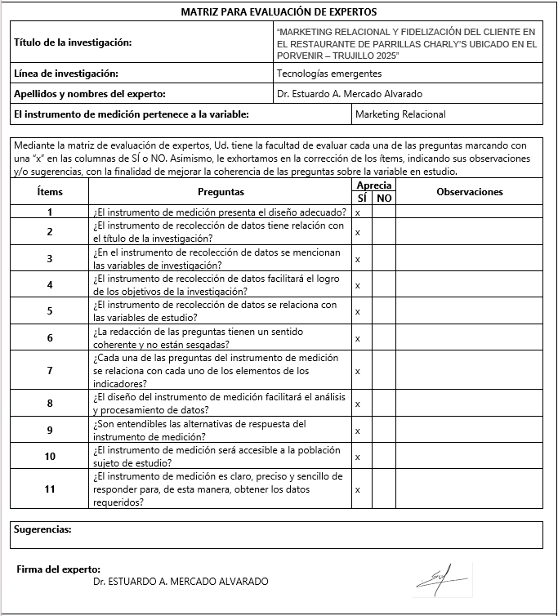

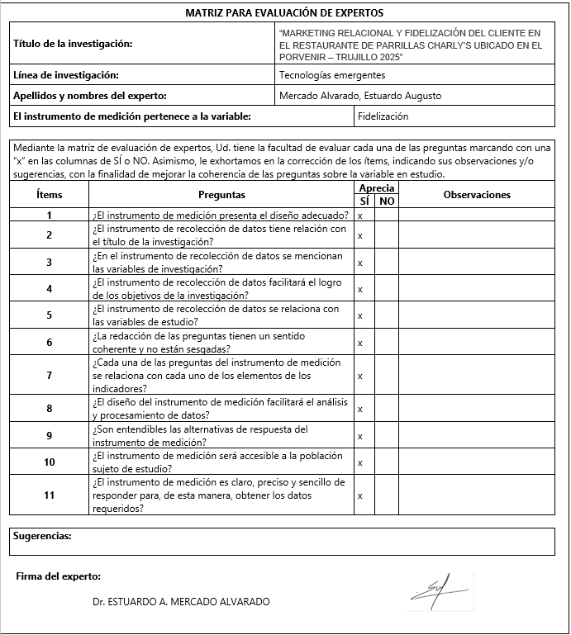

Experto 2:
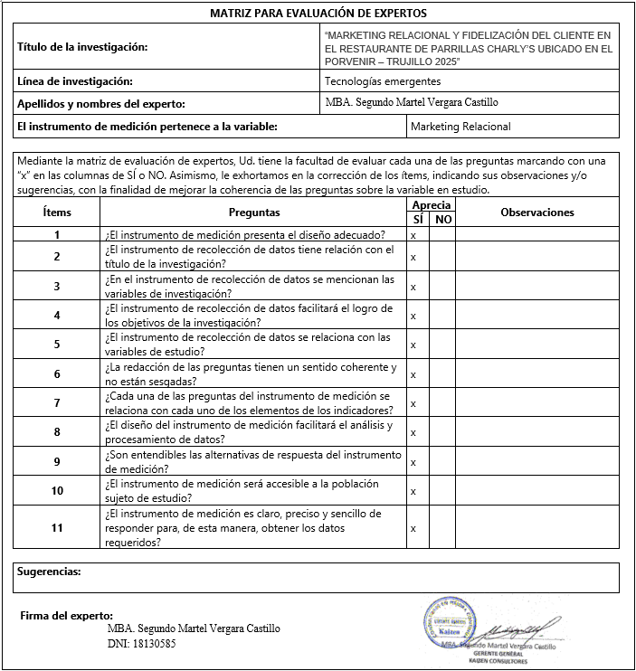

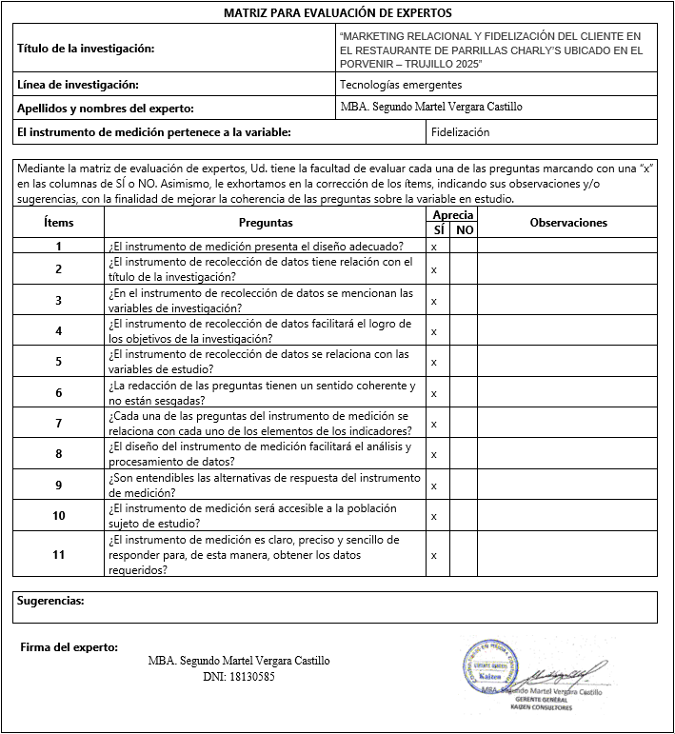

Experto 3:
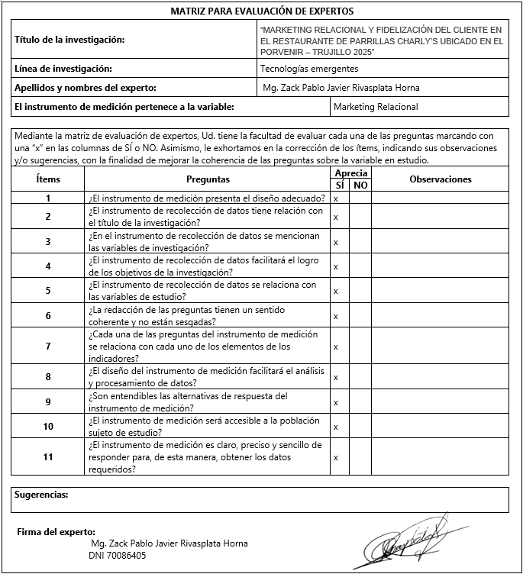

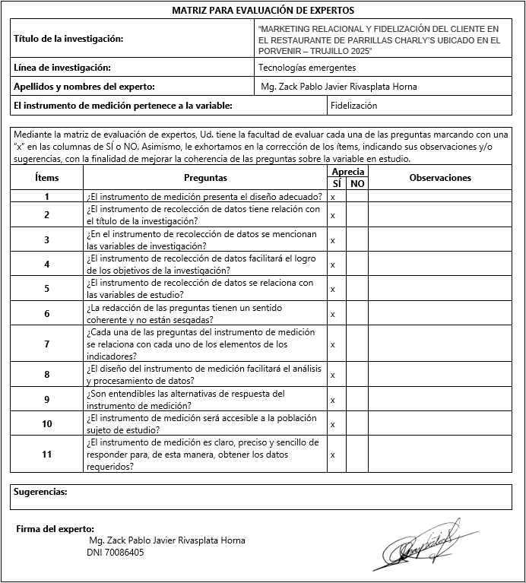

Anexos 6:
Permiso de la empresa:
